
Business plan
Business Plan 2026
De déchet à richesse : la bioconversion entomologique au service de l'agriculture et de l'économie circulaire malgache

Destinataire :
Programme ACCELEREO du PIC3 — Banque mondiale (Madagascar)
Objet :
demande de financement catalytique de 50 000 $
Émetteur :
Bio Source Farm (B.S.F.) — Toamasina, République de Madagascar

Contact :
RASOLOMAMPIONONA Tendry Ny Aina Joelson, gérant
tendry@biosourcefarm.com
+261 34 48 08 885

Bio Source Farm (B.S.F.) Août 2026 — Document institutionnel

Table des matières
1. Résumé exécutif 1
2. Présentation de Bio Source Farm 2
3. Problématique et opportunité 3
4. Solution et technologie BSF 4
5. Produits et proposition de valeur 6
6. Analyse du marché 7
7. Clients et segmentation 10
8. Analyse concurrentielle 13
9. Modèle économique 14
10. Stratégie commerciale 17
11. Modèle opérationnel 20
12. Chaîne d'approvisionnement 22
13. Technologie et infrastructure 23
14. Ressources humaines 24
15. Traction et réalisations 27
16. Stratégie de croissance 29
17. ESG et impact 30
18. Risques et mesures d'atténuation 33
19. Gouvernance 36
20. Plan d'investissement et utilisation des fonds 37
21. Modèle financier et projections 41
22. Hypothèses financières 46
23. Analyse de sensibilité 48
24. KPI, milestones et trajectoire de financement 50
25. Conclusion : dossier d'investissement 54
26. Annexes essentielles 54

1. Résumé exécutif
Un modèle pragmatique d'économie circulaire au service de la résilience agricole à Madagascar
À Madagascar, l'agriculture et l'élevage restent fortement exposés au coût et à la disponibilité des intrants importés, tandis que la gestion des déchets organiques demeure insuffisamment valorisée. En 2024, Madagascar a importé pour 35,2 millions de dollars d'engrais du chapitre HS 31 [1]. En parallèle, les données disponibles sur les déchets municipaux montrent l'ampleur du gisement urbain, sans permettre d'en déduire directement un volume national de déchets organiques adressables par la BSF. Bio Source Farm (B.S.F.) apporte une réponse concrète à cette double contrainte à partir de Toamasina : l'entreprise valorise des fractions organiques homogènes issues de l'agro-industrie, des marchés et d'élevages par bioconversion avec la mouche soldat noire (Hermetia illucens). Le procédé génère principalement du frass organique (Bio Source Frass™) et une biomasse larvaire destinée à une valorisation alimentaire animale sous réserve des validations techniques et réglementaires.
Le modèle repose sur trente mois d'expérimentation pratique, formalisés dans un Manuel de Procédures Opératoires Standardisé interne (SOP v1.0) couvrant douze étapes industrielles. Bio Source Farm travaille avec le FOFIFA sur la caractérisation physico-chimique du frass, la validation des profils NPK et l'évaluation agronomique. L'entreprise a également été accompagnée dans le cadre de l'Adaptation Accelerator Program de Conservation International [3]. La démarche revendique une position volontairement prudente : les résultats scientifiques du frass BSF et les travaux conduits à Madagascar appuient le potentiel agronomique de la technologie, mais les performances annoncées pour Bio Source Farm restent celles du procédé interne et doivent être confirmées lot par lot et par essais clients.
Les deux exercices clos au 30 juin 2024 et au 30 juin 2025 sont certifiés. Le chiffre d'affaires cumulé de ces deux exercices atteint 80 210 $, avec un résultat net cumulé de 23 970 $. Le chiffre d'affaires est passé de 32 430 $ à 47 780 $ entre les deux exercices (+47 %), tandis que la trésorerie disponible au 30 juin 2025 s'élevait à 14 690 $. Les unit economics internes 2025 retiennent un coût direct d'environ 212 $/tonne de frass pour un prix moyen de 444 $/tonne, soit 232 $/tonne de marge contributive avant certains coûts commerciaux et structurels. Le point mort EBITDA recalculé est d'environ 11,7 tonnes de frass par mois. Ces indicateurs démontrent la viabilité opérationnelle historique ; ils ne doivent pas être confondus avec les performances encore non auditées de 2026.
Pour franchir le prochain palier, Bio Source Farm sollicite une subvention catalytique de 50 000 $ auprès d'ACCELEREO (PIC3 / Banque mondiale). L'enveloppe est affectée à six usages précis : 13 500 $ pour les équipements et l'augmentation de capacité, 8 000 $ pour le développement commercial B2B, 2 500 $ pour les ressources humaines et la formation, 2 000 $ pour le contrôle qualité et le laboratoire, 18 000 $ pour le besoin en fonds de roulement et 6 000 $ de contingence technique. L'objectif 2026 n'est pas une pleine exploitation annuelle à 18-22 tonnes/mois : cette fourchette correspond à la capacité visée en fin d'exercice. Le compte prévisionnel retient une montée en charge progressive et un chiffre d'affaires de 80 000 $, puis 145 000 $ en 2027 et 420 000 $ en 2030, hors export.
Le dossier combine une traction déjà démontrée et un risque de montée en échelle explicitement traité. Bio Source Farm a obtenu le 2e Prix Pierre Castel 2024, compte seize salariés déclarés et dispose d'un historique de production, de ventes institutionnelles et de ventes directes. Le financement demandé vise à transformer cette preuve opérationnelle en capacité plus régulière, à réduire la concentration du chiffre d'affaires sur la FDA et à préparer la qualification de la ligne protéines. La cible 2030 de 52 ETP et d'environ 2 400 agriculteurs soutenus constitue une trajectoire de développement ; elle sera suivie par des indicateurs de production, de ventes, de qualité et d'impact vérifiables.

2. Présentation de Bio Source Farm
Bio Source Farm est une entreprise malgache de droit commun, constituée sous la forme d'une Entreprise Individuelle (EI) et immatriculée sous le NIF 6 005 477 481. La conversion en Société à Responsabilité Limitée (SARL) est engagée, avec un achèvement prévu au plus tard au quatrième trimestre 2026, afin d'accompagner la structuration du capital et la montée en gouvernance exigée par les financements institutionnels. L'entreprise est née de la conviction que la valorisation des déchets organiques par la bioconversion entomologique peut simultanément traiter trois problèmes structurels : la gestion des déchets urbains et agro-industriels, la dégradation des sols agricoles et la pauvreté rurale liée à la dépendance aux intrants chimiques importés. Après deux années de recherche appliquée consacrées à l'acclimatation de la souche de Black Soldier Fly aux substrats tropicaux malgaches et à la mise au point d'un manuel de procédures opératoires standard (SOP) de niveau industriel, l'activité a démarré en juillet 2023.
L'unité de production est implantée à Toamasina, grand pôle portuaire et économique de la côte Est. Ce choix répond à la proximité des gisements de matières organiques identifiés (Usines Agroalimentaires comme SOPRAL, MAFI, SCRIMAD, les 11 marchés, restaurants et élevages), à l'accès aux bassins agricoles de l'Est et de l'Alaotra-Mangoro et, à moyen terme, aux liaisons de l'Océan Indien. Le SOP, en version 1.0 datée du 11 juillet 2026, formalise les procédures de production, de contrôle qualité et de traçabilité et a été consolidé avec l'appui de compétences techniques externes.
Tableau 1 — Fiche signalétique de Bio Source Farm
Rubrique | Information
Raison sociale | Bio Source Farm (B.S.F.)
Forme juridique | Entreprise Individuelle (EI) — conversion en SARL engagée (statuts déposés chez notaire), achèvement garanti au plus tard au T4 2026
Condition suspensive de déblocage des fonds | Publication définitive de l'immatriculation SARL au registre du commerce et des sociétés ; attestation notariale de dépôt des statuts et calendrier administratif disponibles en salle de données (cf. Annexes A et H)
NIF / Numéro statistique | 6 005 477 481 / 74908 31 2021 0 00398
Dates clés | Création : septembre 2021 ; début d'activité opérationnelle : juillet 2023
Exercice fiscal | 1er juillet au 30 juin — exercices clos et certifiés : 2023-2024 et 2024-2025
Siège social / site opérationnel | Lot K 178 CAR VII — Partielle 21/53, Mangarivotra Sud, Toamasina / C5 Ambalamanasy, Toamasina 501
Contact (gérant) | RASOLOMAMPIONONA Tendry Ny Aina Joelson — tendry@biosourcefarm.com — +261 34 48 08 885
Commissaire aux comptes | RAKAJY Paul Philibert, expert-comptable et financier (Antananarivo)
Compte bancaire BSF | BNI N°00005 00037 74375430001 71

2.1 Capital social et situation patrimoniale
Le capital social s'élève à 20 millions d'Ariary (environ 4 444 $ au taux de change de référence). Au terme de l'exercice clos le 30 juin 2025, le total du bilan s'établissait à 131,7 millions d'Ariary (environ 29 270 $) : 21,8 millions d'immobilisations corporelles nettes, 31,4 millions de stocks, 12,4 millions de créances clients et 66,1 millions de trésorerie disponible. La structure financière se caractérise par une absence totale de dettes financières et un fonds de roulement positif, fruit de deux exercices consécutifs bénéficiaires : 41,3 millions d'Ariary de résultat net en 2023-2024 et 66,6 millions en 2024-2025, soit un cumul autofinancé de 107,9 millions d'Ariary sur un chiffre d'affaires cumulé certifié de 361 millions (80 210 $).
Il n'existe aucune dette à service ni engagement de crédit en cours, et l'entreprise démontre une rentabilité positive à l'échelle artisanale sur ses deux premiers exercices certifiés. Le financement sollicité de 50 000 $ ne vient donc pas combler un besoin de trésorerie structurel : il finance un palier d'investissement productif clairement défini, dont l'industrialisation de la ligne de séchage des larves constitue la composante stratégique principale.

3. Problématique et opportunité

3.1 Le paradoxe malgache : abondance de déchets, pauvreté rurale, sols dégradés
Les données publiques disponibles documentent l’ampleur du problème sans justifier un chiffre national de « déchets organiques » précis. La Banque mondiale estime à environ 3,77 millions de tonnes les déchets solides municipaux générés en 2016 et indique que 96,7 % étaient déposés à ciel ouvert. Pour Bio Source Farm, l’opportunité pertinente est donc ciblée : capter localement des fractions organiques homogènes et disponibles (agro-industrie, marchés, élevages et résidus de transformation) afin de les convertir en produits commercialisables.¹

3.2 Une opportunité technologique : la bioconversion par Black Soldier Fly
La larve de la mouche soldat noire (Hermetia illucens) convertit des substrats organiques en biomasse larvaire et en frass. Le cycle de production de Bio Source Farm est organisé autour d’une phase larvaire courte, d’une séparation biologique des pré-pupes et d’opérations de séchage, criblage et contrôle qualité. La performance dépend toutefois du substrat, de son humidité, de la formulation et des conditions d’élevage ; elle est donc pilotée par le SOP et les données internes plutôt que par un rendement universel.

3.3 Le timing : pourquoi maintenant
Le timing repose sur des signaux de marché mieux documentés. Sur les intrants, Madagascar a importé environ 28,9 M$ de fertilisants du chapitre HS 31 en 2023 ; le sous-ensemble HS 3105 représentait environ 19,2 M$ et 26,7 milliers de tonnes. Sur les protéines, la FAO a signalé en juillet 2026 un resserrement marqué du marché mondial de la farine de poisson : les quotas 2026 du Pérou et du Chili ont été réduits et la farine « Super Prime » FOB Pérou a atteint 2 500 $/t en mai 2026. Ces tendances soutiennent l’intérêt d’une production locale, mais ne constituent pas à elles seules une preuve de demande captive pour Bio Source Farm.^{6,7}

3.4 La proposition de valeur globale
Bio Source Farm transforme une fraction organique locale en trois flux de valeur : frass, biomasse larvaire et bioactivateurs. Sur la base des observations internes présentées dans le modèle, une tonne de substrat entrant correspond à environ 300 kg de frass et 150 kg de larves fraîches ; le solde massique est principalement constitué d’eau évaporée ou recyclée. Le BP ne présente donc pas cette eau comme un produit valorisé.

4. Solution et technologie BSF

4.1 Principe de la bioconversion par Hermetia illucens
Le cycle biologique commence par l'éclosion des œufs en néonates (un jour après éclosion, noté 1 DOL), nourries pendant cinq jours (5 DOL) avant d'être inoculées dans les bacs de production contenant le substrat organique préparé. La phase de croissance larvaire dure quatorze jours, à l'issue de laquelle les larves atteignent le stade de pré-pupes : elles cessent de s'alimenter et migrent naturellement vers une zone de sortie, ce qui facilite leur séparation d'avec le frass sans manipulation mécanique complexe. Cette propriété biologique est un avantage industriel : elle permet de mécaniser uniquement le criblage et le séchage. Le frass est ensuite stabilisé par séchage solaire ou thermique, criblé, analysé (NPK, humidité, pathogènes) puis conditionné en sacs de 30 kg ou en big bags de 500 kg ; les larves sont séchées et broyées pour produire une farine protéique destinée à l'alimentation animale, ou vendues à l'état vivant aux élevages locaux. L'industrialisation complète de la ligne de séchage est l'un des objets du présent plan d'investissement.

4.2 Le cycle de production industrialisé : douze étapes maîtrisées
Le manuel de procédures opératoires standard (SOP), en version 1.0 et daté du 11 juillet 2026, documente de manière exhaustive les douze étapes du cycle industriel. Ce manuel constitue la propriété intellectuelle opérationnelle de l'entreprise et un actif différenciant vis-à-vis de concurrents potentiels qui ne disposeraient pas d'un tel référentiel (cf. section 13.1).
Tableau 2 — Chaîne opérationnelle de bioconversion (12 étapes)
Étape | Description | Indicateur clé
1 | Approvisionnement en substrats organiques | —
2 | Collecte et transport | —
3 | Réception et contrôle qualité des substrats | —
4 | Préparation (broyage, formulation du mélange) | —
5 | Inoculation par les larves de BSF | 5 DOL — inoculation
6 | Bioconversion (croissance larvaire) | 14 jours de cycle
7 | Séparation larves / frass (criblage) | Criblage frass/larves
8 | Séchage et transformation (larves séchées, frass conditionné) | Ligne de séchage
9 | Contrôle qualité (NPK, humidité, pathogènes) | Analyses lot par lot
10 | Conditionnement et stockage | —
11 | Distribution B2B/B2C | —
12 | Suivi post-vente et retours clients | —

4.3 Performance biologique et rendements
Les données internes disponibles retiennent environ 300 kg de frass sec et 150 kg de larves fraîches par tonne de substrat entrant, avec une conversion des larves fraîches vers un produit séché dépendante du taux d’humidité final. La littérature confirme que la composition des pré-pupes varie avec le substrat : Spranghers et al. (2017) rapportent 399 à 431 g de protéines/kg de matière sèche dans différents régimes et soulignent que les teneurs en lipides et en cendres varient sensiblement selon le substrat. Les chiffres de rendement de Bio Source Farm sont donc traités comme des performances internes, à suivre par lot, et non comme des standards biologiques universels.⁸

4.4 Capacité cible et dimensionnement industriel
Le site est dimensionné pour admettre une configuration de 3 tonnes de frass par jour lorsque la demande régionale consolidée justifiera un investissement lourd, cette perspective étant maintenue au-delà de l'horizon des présentes projections. Le démarrage opérationnel s'est fait à partir de deux grammes d'œufs initiaux. La trajectoire de montée en capacité est calibrée sur la capacité d'absorption du marché local et régional : 10 tonnes par mois en 2025, 18 à 22 tonnes en 2026 après déploiement du financement catalytique — fourchette volontairement positionnée au-dessus du point mort recalculé — puis 26 tonnes en 2027, 36 tonnes en 2028, 46 tonnes en 2029 et 56 tonnes par mois en 2030.

5. Produits et proposition de valeur
Bio Source Farm produit trois lignes de produits complémentaires issues d'un même cycle de bioconversion. Cette diversification valorise intégralement la matière organique entrante, sans déchet secondaire, et répartit le risque commercial sur trois segments indépendants.

5.1 Engrais organique BSF (frass) : le produit principal
Le frass constitue le produit principal actuellement commercialisé. Sa valeur agronomique est présentée sans promesse universelle : une étude publiée en 2026 à Madagascar sur le maïs et le soja montre que le frass BSF peut accroître les rendements, avec des effets dépendant de la dose et des rendements marginaux décroissants. Cette étude fournit un appui local utile, mais ne permet pas d’attribuer au produit Bio Source Farm un gain fixe de 25 % sans essai spécifique.³

5.2 Protéines animales (larves séchées) : la ligne en industrialisation
Les pré-pupes de H. illucens constituent une matière première protéique potentielle pour l’alimentation animale ; Spranghers et al. (2017) mesurent environ 40 % à 43 % de protéines sur matière sèche dans les conditions étudiées et montrent que la composition varie selon le substrat. La ligne Bio Source Farm est donc positionnée comme un relais de croissance conditionnel, avec commercialisation uniquement après validation des spécifications, du cadre réglementaire et de la demande B2B. Le référentiel de prix du modèle (1 500–1 800 $/t) reste une hypothèse de travail et non un prix de marché garanti.⁸
La montée en charge est délibérément progressive, pour deux raisons. D'une part, le plan ne commercialise qu'une part croissante mais minoritaire de l'enveloppe biologique disponible : les volumes larvaires théoriquement valorisables représentent plus du double des ventes projetées dès 2029, l'écart demeurant une réserve d'expansion identifiée. D'autre part, chaque palier de vente est conditionné aux jalons qualité propres à la filière alimentation animale — validation d'un lot-type certifié, homologation des formulations, adoption progressive des formulateurs — selon la discipline d'exécution en deux phases décrite en section 24. L'étude de marché protéines animales (Tableau 5 bis, section 6.3) documente la demande réelle des cinq premières catégories d'acheteurs potentiels.
Cadre réglementaire : le droit malgache encadre la fabrication et la vente des produits destinés à l’alimentation animale (décret n°60-024), tandis que la Direction générale des douanes classe les aliments préparés pour animaux au chapitre 23. Le BP ne prétend à aucune homologation acquise pour la farine de larves ; la classification et le parcours d’autorisation applicables au produit final devront être confirmés avec les autorités compétentes avant commercialisation à grande échelle.⁹

5.3 Bioactivateurs et extraits de transformation : la marge unitaire élevée
Les bioactivateurs sont des extraits issus des résidus de transformation des larves et du frass, utilisés comme activateurs de compost, amendements foliaires ou compléments de fertilisation biologique. Positionnée sur un segment de niche à forte valeur ajoutée (agriculture biologique, agro-écologie, maraîchage premium), cette troisième ligne fait l'objet d'un programme pilote en 2026-2027, en lien avec le comité consultatif technique, pour une mise sur le marché prévue à l'horizon 2028, avec un potentiel de marge unitaire élevé.

5.4 Tableau récapitulatif des produits
Tableau 3 — Catalogue produits et proposition de valeur
Produit | Description courte | Prix de vente | Bénéfice client principal
Engrais organique BSF (frass) | Fertilisant 100 % naturel issu de la bioconversion des déchets organiques par les larves de Black Soldier Fly | 1 700 à 2 100 MGA/kg | Régénération biologique des sols et réduction de la dépendance aux engrais chimiques importés
Protéines animales (larves séchées) | Farine protéique alternative à la farine de poisson pour l'alimentation animale (volailles, porcs, aquaculture) | 1 500 à 1 800 $/T (contrat cadre 2027) | Sécurisation de l'approvisionnement protéique face à la hausse structurelle de la farine de poisson
Bioactivateurs et extraits | Extraits des résidus de transformation, activateurs de compost et amendements foliaires (pré-commercialisation) | À définir au lancement (2028) | Valorisation complète du cycle de production dans une logique d'économie circulaire

5.5 Avantage compétitif produit : valorisation multi-flux
Une tonne de substrat entrant produit simultanément plusieurs flux commercialisables. L’avantage économique recherché ne vient pas d’un multiplicateur de valeur théorique, mais de la capacité à monétiser plusieurs sorties d’un même flux, sous réserve que chaque produit atteigne ses spécifications de marché et ses conditions d’écoulement.

6. Analyse du marché

6.1 Dimensionnement du marché : références, demande qualifiée et SOM interne
Plutôt que de présenter un TAM agrégé construit à partir d’ordres de grandeur hétérogènes, le présent plan retient des références de marché vérifiables et sépare clairement trois niveaux de preuve : (i) taille observable d’un marché de référence, (ii) demande qualifiée identifiée par Bio Source Farm, (iii) chiffre d’affaires réellement modélisé. Le scénario central n’exige qu’une pénétration limitée de ces marchés de référence et ne comptabilise aucun revenu export.
Tableau 1 bis — Références de marché et preuves de demande
Référence de marché | Valeur observée | Lecture pour Bio Source Farm
Importations de fertilisants, HS 31 — Madagascar, 2023 | 28,9 M$ | Référence de marché importé ; le scénario 2030 de 420 K$ représente ~1,5 % de cette valeur historique, sans constituer une part de marché projetée.
Sous-ensemble HS 3105 — Madagascar, 2023 | 19,2 M$ / 26,7 kt | Point de référence plus ciblé sur les fertilisants minéraux/chimiques en préparations du code considéré.
Déchets solides municipaux — Madagascar, 2016 | 3,77 Mt/an ; 96,7 % en dépôts à ciel ouvert | Indicateur d’ampleur du flux de déchets ; il ne doit pas être assimilé à un stock de déchets organiques adressables par BSF.
Demande protéines identifiée par Bio Source Farm | 1 100–1 500 t/an de farine de poisson substituable* | Signal commercial interne, à traiter comme pipeline / hypothèse de qualification et non comme demande contractuelle.
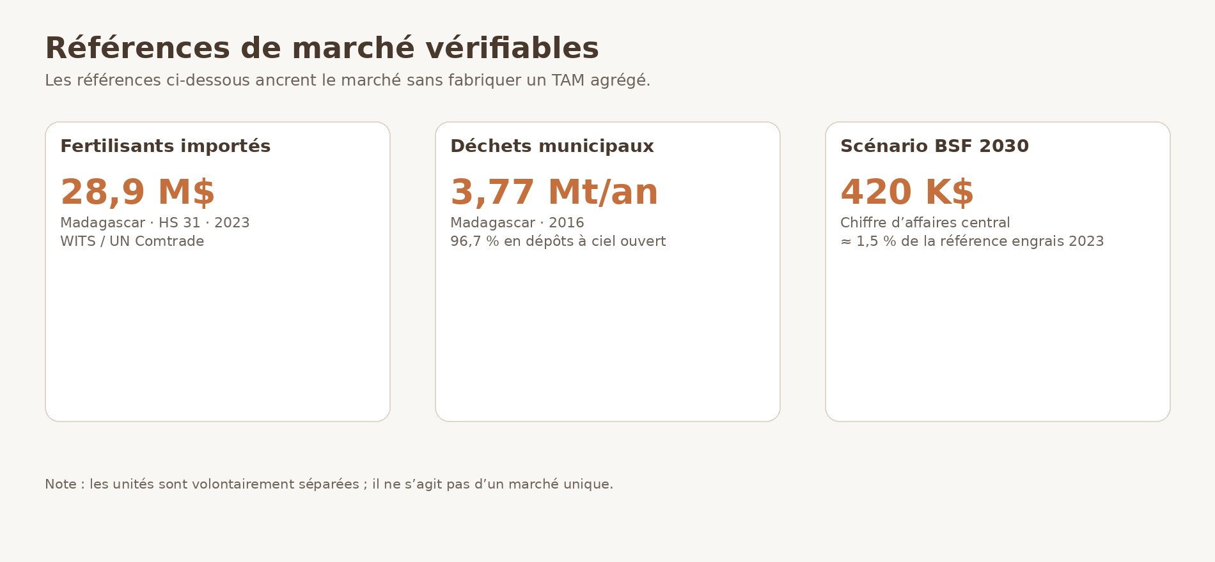
Figure 1 — Références de marché vérifiables et positionnement du scénario central de Bio Source Farm
* Estimation interne : volumes issus des échanges commerciaux de Bio Source Farm ; non contractuels et non assimilés à un TAM.

6.2 Marché des engrais à Madagascar : dépendance et prix
Les données WITS/UN Comtrade de la Banque mondiale montrent des importations de fertilisants (HS 31) d’environ 28,9 M$ par Madagascar en 2023 ; le code HS 3105 représente environ 19,2 M$ et 26,7 milliers de tonnes. Ces données établissent un marché importé significatif, mais ne permettent pas à elles seules d’estimer la consommation totale ni la part des engrais organiques. Le frass doit donc être positionné par agronomie, disponibilité locale, qualité et coût rendu à l’agriculteur, et non seulement par comparaison de prix catalogue. [S6]

6.3 Marché des protéines animales : raréfaction structurelle
La FAO signalait en juillet 2026 un resserrement du marché mondial de la farine de poisson : les quotas 2026 du Pérou et du Chili étaient en baisse et la farine « Super Prime » FOB Pérou avait atteint 2 500 $/t en mai 2026, contre environ 1 400 $ un an plus tôt. La tension sur l’offre renforce l’intérêt de substituts, mais la proposition de valeur de Bio Source Farm dépendra d’abord du coût, de la régularité, de la qualité et de l’acceptation réglementaire du produit local. [S7]
Tableau 5 bis — Étude de marché protéines animales Madagascar : principaux acheteurs potentiels
Acheteur potentiel / catégorie | Besoin et usage recherché | Volume actuel de farine de poisson (estimation) | Statut de la relation
Intégrations avicoles de l'Analamanga (grands bassins de ponte) | Substitution partielle de la farine de poisson dans les aliments démarrage et ponte | 600 à 800 T/an cumulées | Deux comptes en visite technique ; essais de formulation sur lots pilotes
Aquaculteurs du bassin Alaotra-Mangoro | Farine pour alimentation tilapia, forte sensibilité au prix | 200 à 300 T/an | Contact établi avec trois fermes ; commande pilote visée en 2027
Formulateur régional de provendes (Atsinanana) | Approvisionnement local fiable pour la filière multi-espèces | 150 à 200 T/an | Discussions exploratoires en cours sur une lettre d'intention
Porcineries périurbaines organisées (Toamasina) | Complément protéique en ferme, circuits courts | 80 à 120 T/an | Ventes ponctuelles de larves vivantes déjà réalisées (canal éprouvé)
Exploitants aquacoles du littoral Est | Approvisionnement direct en larves fraîches ou séchées | 50 à 80 T/an | Canal larves vivantes opérationnel depuis 2024
Les volumes de 1 100 à 1 500 tonnes/an présentés dans l’étude de marché interne doivent être lus comme une estimation de besoins à qualifier auprès des acheteurs ciblés. Ils constituent un signal de potentiel supérieur aux volumes de farine de larves projetés, mais ne remplacent ni des contrats, ni des lettres d’intention, ni des essais de formulation validés. Le principal goulot d’étranglement demeure donc la qualification industrielle et réglementaire de la ligne protéines.

6.4 Marché des services de gestion des déchets : contrainte et opportunité
Le marché des services de gestion et de valorisation des déchets organiques est en émergence à Madagascar. Les communes urbaines (Toamasina, Antananarivo, Mahajanga) font face à des volumes croissants de déchets non collectés ou mal gérés, et les contraintes budgétaires limitent les investissements publics. Bio Source Farm peut se positionner comme prestataire de valorisation pour le compte de grandes villes ou de complexes agro-industriels (SCRIMAD, restaurants), en générant un revenu de service au tonnage traité en complément de la vente des produits finis — un relais de croissance structurant à l'horizon 2028-2030, actuellement en phase de négociation pilote.

6.5 Marché de l'exportation régionale : Océan Indien
L’export régional est conservé comme option de moyen terme, sans contribution au scénario central. Les marchés visés pourront être instruits séparément après validation des exigences qualité, sanitaires et douanières applicables à chaque destination. Aucune hypothèse de prix export n’est retenue dans le compte de résultat de base.

7. Clients et segmentation
La stratégie commerciale repose sur une segmentation de la demande en quatre segments différenciés, chacun avec une proposition de valeur, un positionnement prix et une stratégie d'acquisition spécifiques. Elle réduit progressivement la dépendance au canal MIASA (Ministère de l’Agriculture et de la Souveraineté Alimentaire), qui représente aujourd'hui 86,9 % du chiffre d'affaires mais qui doit descendre vers 58 % dès 2027 puis sous 46 % à l'horizon 2030 au profit des ventes directes et de la ligne protéines.
Tableau 4 — Segmentation de la clientèle et stratégie par segment
Segment | Part du CA | Pricing | Stratégie de croissance
Programmes agricoles du MIASA : PURPA, TITRE VERT, MIONJO, RIZ PLUS | 86,9 % | 1 000 à 2 500 MGA/kg | Maintenir le contrat cadre tout en réduisant la part relative au profit des canaux directs
Grands comptes agricoles et industriels (B2B) | 6,5 % | 800 à 1 800 MGA/kg | Recrutement daté d'un commercial B2B dédié (M+2), pipeline qualifié de dix comptes cibles (cf. Tableau 10 bis)
Agriculteurs et maraîchers individuels (B2C) | 6,6 % | 1 500 à 2 000 MGA/kg | Démonstrations terrain, bouche-à-oreille, réseau de revendeurs locaux
Exportation régionale (cible 2027-2030) | 0 % | Positionnement premium bio | Certification qualité, labellisation biologique, partenariats bilatéraux

7.1 Problèmes clients et disposition à payer
Chaque segment est motivé par un problème spécifique. Pour les programmes institutionnels (PURPA, TITRE VERT, MIONJO, RIZ PLUS), le problème est la disponibilité aux intrants de proximité et la faible productivité agricoles ; la disposition à payer est forte, le produit étant intégré dans les programmes de subvention dotés d'un budget public annuel. Pour les grands comptes agricoles (SYMABIO, Coopératives, Revendeurs), le problème est la nécessité de réduire les coûts d'intrants tout en augmentant les rendements ; la disposition à payer est directe (paiement comptant ou à 30 jours) et le volume par client varie de 1 à 10 tonnes par commande. Pour les agriculteurs individuels et maraîchers, le problème est l'accès à des engrais abordables adaptés aux contraintes tropicales ; la disposition à payer est limitée par le pouvoir d'achat (revenu rural moyen inférieur à 50 $ par mois), mais le volume potentiel est considérable — plus de 4 millions d'actifs agricoles au niveau national —, le canal adapté étant celui du revendeur local intermédiaire (Régional), qui touche 100 à 200 agriculteurs par point de vente. Pour les futurs clients de la ligne protéines, le problème est la hausse continue du coût de la farine de poisson importée.

7.2 Analyse de la fidélité, du réachat et de la base clients
Le taux de rétention global de 60 % est conservé comme indicateur interne, mais la base commerciale est redéfinie pour éviter une confusion entre bénéficiaires, points de livraison et comptes payants. Les 930 occurrences cumulées ne sont pas traitées comme 930 clients institutionnels facturants : les analyses de revenu utilisent les contrats, factures et comptes réellement payeurs ; la base élargie sert au suivi de couverture / distribution.
Tableau 4 bis — Structure de la base clients et panier moyen par segment
Population suivie | Base / rôle | Panier indicatif | Lecture financière
Contrats / comptes payants entreprises | Entités contractuelles et commandes groupées ; nombre à rapprocher de la comptabilité | Commande groupée ~1–10 T | Seul périmètre pertinent pour calculer CA institutionnel
Bénéficiaires / points via programmes | ≈930 occurrences cumulées dans la base opérationnelle | 5 à 50 T (par projet) | Indicateur de couverture ; ne pas multiplier par le panier FDA
B2B agricole / industriel | 5 grands comptes actifs documentés | Médiane historique ~450 $ | Segment prioritaire de diversification
B2C agriculteurs / maraîchers | Base directe plus réduite ; réachat suivi par cohorte | ~14 $ par sac de 30 kg au prix de référence | Canal de volume / notoriété, CAC à suivre séparément
Lecture consolidée | ≈250 actifs sur les 12 derniers mois selon la base interne | Panier global 101 $ : indicatif uniquement | Pilotage commercial par segment, pas par moyenne agrégée
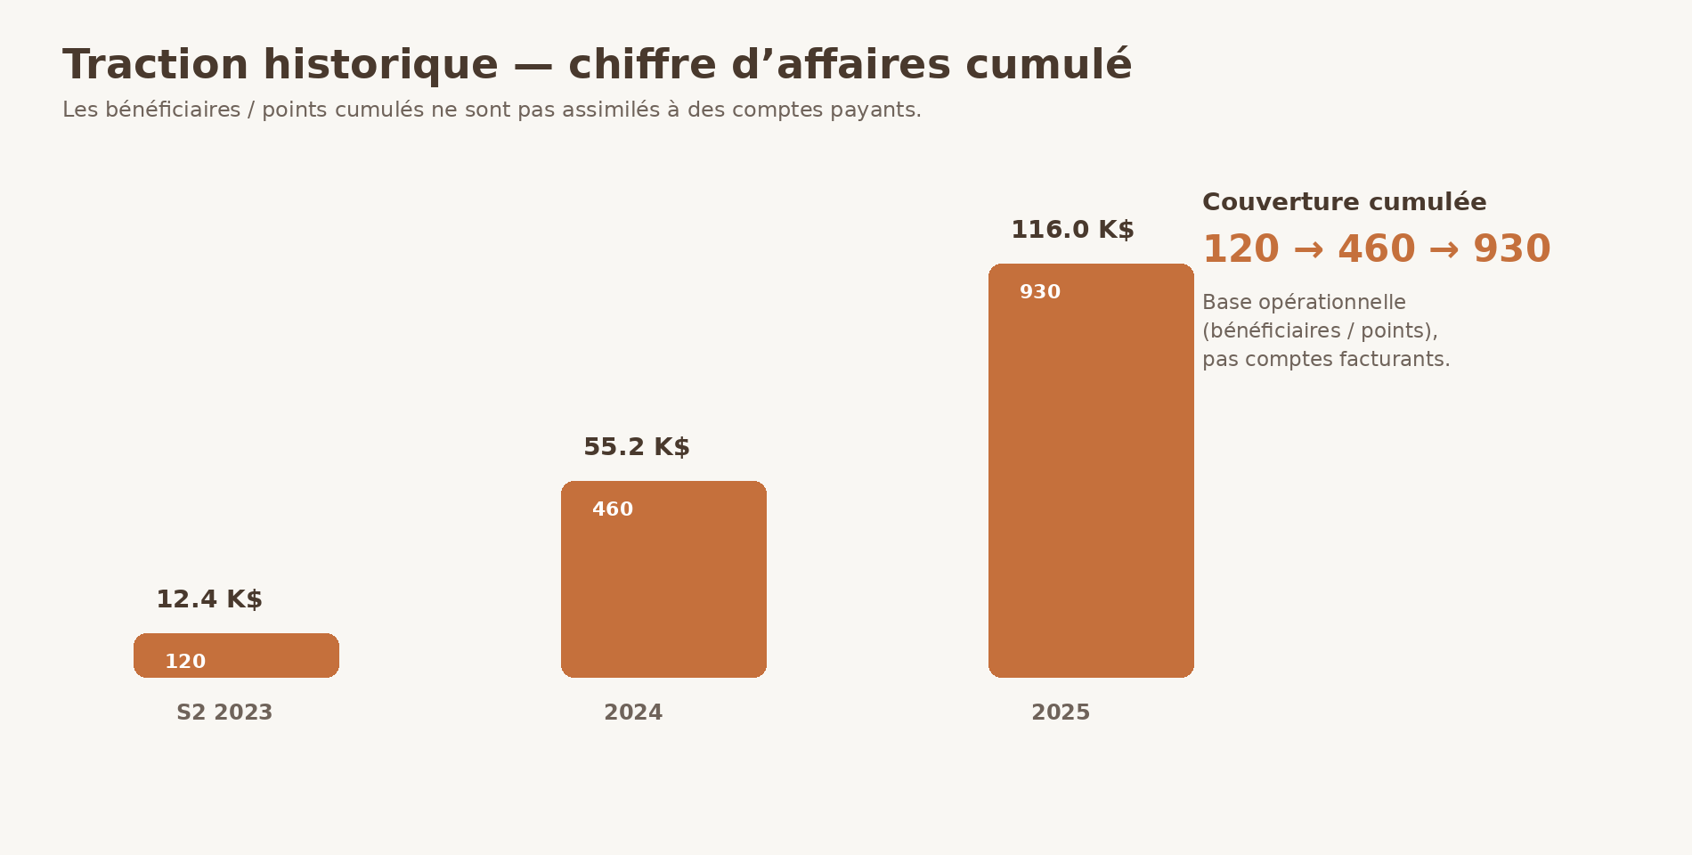
Le LTV/CAC global historique est conservé uniquement comme indicateur directionnel. Le calcul agrégé est fragile car le panier de 101 $ mélange des segments très différents. Pour le pilotage, Bio Source Farm privilégie désormais des economics par canal : B2C avec CAC direct documenté, B2B avec valeur de compte et marge contributive, FDA avec marge et coût de financement du BFR. La médiane sectorielle citée précédemment n’est pas utilisée comme preuve de performance ; aucune décision d’investissement n’en dépend.

Figure 2 — Traction historique sur 30 mois : chiffre d’affaires cumulé et couverture commerciale cumulée (sources : comptabilité certifiée et données opérationnelles internes)

8. Analyse concurrentielle
L'analyse concurrentielle distingue les substitutions historiques (engrais minéraux, compost/fumier, farine de poisson) et les concurrents directs BSF désormais identifiables à Madagascar. Bio Source Farm n'est donc pas présentée comme l'unique opérateur BSF du pays : BSF Tamatave est actif dans la région Atsinanana, tandis qu'EXA Feed/Food développe une activité de protéines d'insectes en Analamanga et le Nord. La concurrence locale reste fragmentée et les capacités comparables publiquement documentées sont limitées ; l'avantage de Bio Source Farm repose surtout sur son historique opérationnel à Toamasina, son réseau de substrats, sa base commerciale et la formalisation de son procédé.
Tableau 5 — Matrice concurrentielle et avantage différenciant de Bio Source Farm
Concurrent / alternative | Forces | Faiblesses | Position de Bio Source Farm
Engrais chimiques importés (NPK 15-15-15, urée, DAP) | Réseau de distribution large, prix subventionnés par l'État via la FDA, reconnaissance agronomique | Dépendance aux importations et à la logistique internationale ; coûts volatils | Le frass combine fertilisation minérale et amendement organique durable, à prix compétitif
Compost traditionnel et fumier | Gratuit ou peu coûteux, disponible localement, acceptation sociale | Processus lent (3 à 6 mois), rendement faible, qualité variable, aucune standardisation | Cycle de bioconversion court selon le procédé interne ; qualité suivie par lot et traçabilité opérationnelle
Farine de poisson importée | Référentiel de qualité reconnu, chaîne logistique mondiale mature | Offre mondiale sensible aux quotas et à la disponibilité des captures | Larves BSF : alternative locale ; coût et compétitivité à démontrer par la montée en échelle
Acteurs BSF émergents (BSF Tamatave, EXA Feeds/Foods, projets d'Afrique de l'Est et d'Asie) | Même technologie, financements internationaux disponibles | Pas encore de production industrielle locale, pas de maîtrise des substrats locaux, délai d'implantation | Avance opérationnelle ; savoir-faire acclimaté ; réseau de substrats et base commerciale à préserver

8.1 Synthèse des barrières à l'entrée et veille concurrentielle
La barrière à l'entrée est principalement opérationnelle et temporelle, non juridique. Elle repose sur l'historique d'exploitation, le SOP, la connaissance des substrats, les relations commerciales, la capacité à tenir une qualité régulière et l'apprentissage accumulé sur les cycles de production. Elle ne constitue pas un monopole. La défense concurrentielle recherchée repose sur quatre leviers : sécurisation des substrats, fidélisation des comptes B2B, baisse du coût de revient par mécanisation et montée en qualité / certification. Cette position est d'autant plus importante que des concurrents directs BSF sont déjà identifiés sur le marché malgache [S10][S11].
Veille concurrentielle. Bio Source Farm suit les initiatives BSF à Madagascar, en Afrique de l’Est et dans l’Océan Indien via les programmes de bailleurs, incubateurs, salons et publications professionnelles. La défense concurrentielle repose sur quatre leviers : sécurisation des substrats, fidélisation des comptes B2B, baisse du coût de revient par mécanisation et montée en qualité / certification.

9. Modèle économique
Le modèle économique repose sur la valorisation de plusieurs sorties issues d’un même flux organique. Le frass constitue le revenu actuel ; la biomasse larvaire ouvre un relais de croissance conditionnel aux validations techniques et réglementaires ; les bioactivateurs restent en pré-commercialisation. La rentabilité historique est démontrée sur les deux exercices certifiés.

9.1 Structure des revenus : mix actuel et trajectoire cible
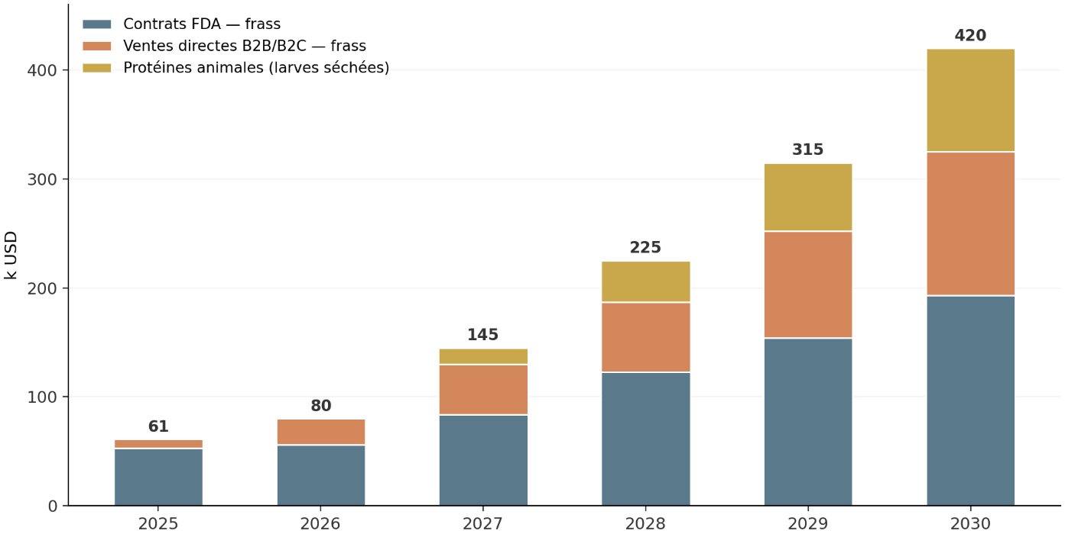
Le chiffre d'affaires actuel se répartit entre les contrats institutionnels (FDA : 86,9 %) et les ventes directes B2B et B2C (13,1 %). Cette concentration sur un canal unique constitue à la fois une force (sécurité du paiement, volumes garantis) et une vulnérabilité (dépendance à une décision publique, marges plus faibles, absence de prime de prix). La stratégie 2026-2030 vise à rééquilibrer progressivement ce mix : 30 % de revenus hors FDA en 2026, 40 à 45 % dès 2027 — objectif accéléré par rapport aux trajectoires usuelles du secteur —, puis environ 46 % de contrats FDA, 31 % de ventes directes de frass et 23 % de protéines larvaires en 2030, l'exportation régionale étant traitée comme un relais optionnel soumis aux critères de certification de la phase suivante (cf. sections 6.5 et 24). La ligne protéines animales y figure comme composante propre du mix, avec une montée en charge à partir de 2027.

Figure 3 — Évolution projetée du mix de revenus 2025-2030 (source : modèle financier interne ; scénario central hors export)

9.2 Structure des coûts : décomposition et explication du palier de marge 2026
Les coûts opérationnels cumulés sur les deux exercices certifiés (2023-2024 et 2024-2025) s'établissent à 253,1 millions d'Ariary (environ 56 240 $), soit un coût moyen de revient de 955 MGA par kilogramme (≈ 0,21 $/kg) de frass produit. La décomposition, reconstituée sur la base de l'effectif réel de 16 ETP, montre une prédominance des charges de personnel (36,3 %), suivies des matières premières et emballages (21,7 %), des autres charges opérationnelles (21,7 %), de l'énergie et du carburant (11,9 %) et des amortissements (8,3 %). Les économies d'échelle attendues reposent sur la mécanisation du criblage et du séchage, la contractualisation exclusive des substrats et l'optimisation de la cadence des équipes.
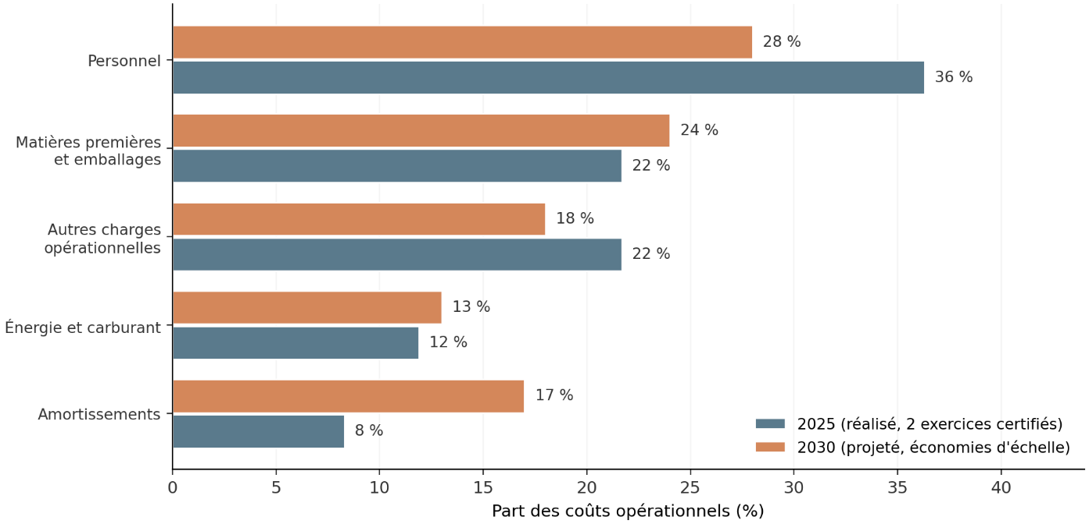
Pourquoi la marge brute 2026 évolue. Dans le compte de résultat, la marge brute de 2026 ressort à 45 % (80 K$ de CA pour 44 K$ de COGS). Les amortissements et le salaire commercial expliquent ensuite le niveau d’EBITDA ; ils ne doivent pas être décrits comme une composante de la marge brute sauf si le référentiel comptable du modèle les inclut explicitement dans le COGS. La remontée vers 53 % en 2030 repose sur la croissance des volumes, la mécanisation, le meilleur taux d’utilisation des actifs et la montée des ventes directes / protéines.

Figure 4 — Évolution de la structure des coûts opérationnels 2025-2030 (économies d'échelle attendues ; décomposition 2025 issue des exercices certifiés, effectif 16 ETP)

9.3 Unit economics : rentabilité par unité produite
Les unit economics sont présentés comme un indicateur de niveau de production, et non comme une reconstitution comptable complète. Le modèle 2025 retient environ 212 $/t de coût de production direct et 444 $/t de prix de vente moyen, soit 232 $/t de marge contributive avant certains coûts commerciaux et structurels. Cette marge unitaire de 52 % ne doit pas être comparée directement à la marge brute consolidée de 49 % du compte de résultat sans tenir compte du mix de canaux, des coûts de conditionnement, des stocks et des autres coûts incorporés selon le périmètre comptable.
Tableau 6 — Unit economics de Bio Source Farm (situation 2025, indicateurs ajustés)
Indicateur | Valeur | Commentaire
Coût de production du frass | 212 $/tonne | Hors frais commerciaux et structurels ; personnel direct de production inclus (14 ouvriers à 267 000 MGA/mois rattachés aux volumes)
Prix de vente moyen du frass | 444 $/tonne | Moyenne pondérée FDA, direct et B2B
Marge brute unitaire | 232 $/tonne | 52 % du prix de vente
Panier moyen par commande | FDA ≈ 1 200 $ ; B2B ≈ 450 $ (médiane) ; B2C ≈ 14 $ | Lecture par segment (cf. Tableau 4 bis) ; le panier global de 101 $ n'est qu'une moyenne indicative
Coût d'acquisition client ajusté (CAC) | 25 $ | Budget marketing et démonstrations B2C 2024-2025 (1 200 $) rapporté à 80 nouveaux clients directs (15 $), augmenté de la valorisation minimale du temps fondateur (≈ 800 $/an, soit 10 $ par client)
Valeur vie client ajustée (LTV) | Indicateur directionnel | Panier global hétérogène ; ne pas utiliser comme preuve de performance B2B/FDA.
Ratio LTV / CAC ajusté | Non utilisé comme KPI principal | Pilotage désormais par segment : CAC B2C, marge contributive B2B et coût du BFR FDA.
Rémunération des fondateurs | 0 jusqu'en 2026 ; 6 000 000 MGA/mois cumulés dès 2027 (≈ 16 000 $/an) | Gérant 2 M MGA, 1 M MGA par partenaire ; charge intégrée au modèle financier dès 2027 (cf. Tableau 9 bis)
Surcharge pro forma de coût complet | ≈ 67 $/tonne au niveau 2026 | 16 000 $/an rapportés à ≈ 240 T/an : coût complet ≈ 279 $/T, marge unitaire complète ≈ 165 $/T
Productivité par ETP | 0,63 T/mois/ETP ; CA par ETP ≈ 3,0 K $ (2024-2025) | 10 T/mois rapportées aux 16 ETP ; ≈ 2,8 K $ par personne en incluant le fondateur ; cible ≈ 1,1 T/mois/ETP en 2030 après mécanisation (cf. § 11.3)

9.4 Mécanisme de monétisation et flux de trésorerie
Le modèle de monétisation suit deux circuits distincts : pour les ventes FDA, un mécanisme contractuel annuel avec paiement à 90 jours après livraison, qui pèse sur le besoin en fonds de roulement mais garantit un volume minimum ; pour les ventes directes B2B et B2C, un paiement majoritairement comptant ou à 30 jours, qui génère un cash-flow plus rapide. Les futurs contrats de larves séchées seront négociés avec des échéances mensuelles courtes, conformément aux usages de la filière alimentation animale. La stratégie de rééquilibrage du mix vise précisément à améliorer le profil de trésorerie en augmentant la part des ventes à cycle court ; elle est complétée par un besoin en fonds de roulement renforcé à 18 000 $ et par une ligne de crédit court terme négociée avec la BNI, chiffrée en section 12.1.

10. Stratégie commerciale
La stratégie commerciale pour les trente-six prochains mois s'articule autour de quatre leviers opérationnels : la consolidation du canal FDA comme socle de revenus contractualisé, le développement prioritaire du canal B2B direct comme moteur de diversification et de marge, la structuration du canal B2C par un réseau de revendeurs locaux, et la préparation conditionnelle du canal export sous réserve de certification qualité. Cette stratégie est directement alignée avec l'allocation du financement catalytique de 50 000 $, qui consacre 16 % de l'enveloppe (8 000 $) au développement commercial B2B et sécurise par ailleurs un fonds de roulement renforcé à 18 000 $.

10.1 Levier 1 — Consolidation du canal FDA (socle sécurisé)
Le canal FDA représente 86,9 % du chiffre d’affaires actuel et constitue le principal risque de concentration. Le plan le traite comme un socle commercial existant, non comme une garantie. Les contrats et conditions exacts restent ceux de la data room. L’objectif est de faire croître les canaux directs plus vite que le canal institutionnel afin de réduire sa part relative tout en maintenant la continuité de service.

10.2 Levier 2 — Développement B2B direct (moteur de diversification)
Le canal B2B direct est le moteur prioritaire de diversification pour la période 2026-2028, dans un contexte où les cycles de vente B2B agricole se déploient typiquement sur six à douze mois : l'objectif est calibré sur trois nouveaux comptes B2B significatifs (commandes répétées supérieures à 2 tonnes) validés en douze mois, puis cinq à l'issue du deuxième exercice. Les comptes cibles sont les exploitants agricoles de taille moyenne à grande (les entreprises agricoles dans SYMABIO, Coopératives,), les plantations industrielles de cultures de rente, les exploitations maraîchères périurbaines, les entreprises agroalimentaires en recherche de valorisation de leurs déchets et les unités avicoles ou aquacoles destinataires de la future ligne protéines. Le dispositif repose sur un plan de recrutement daté : annonce et entretiens dès M+1, prise de poste au plus tard M+2 d'un commercial B2B dédié financé par le ticket, disposant d'au moins trois ans d'expérience dans la distribution d'intrants agricoles à Madagascar et d'une base de contacts active sur la région Atsinanana et l'Alaotra-Mangoro, avec des objectifs trimestriels contractualisés dès l'embauche. Le budget alloué s'établit à 8 000 $ sur douze mois — recrutement et part salariale initiale (5 000 $), démonstrations (1 500 $), supports marketing (1 500 $) — soit environ 2 600 $ par nouveau compte cible visé, cohérent avec une valeur vie client B2B comprise entre 3 000 et 15 000 $.
Tableau 10 bis — Pipeline B2B qualifié : comptes cibles et statut de discussion (état à août 2026)
Entreprise / entité cible | Secteur | Volume estimé (T/an) | Statut de la discussion
Riziculteurs associés Ambatondrazaka | Riziculture | 35 | Contacté via le réseau institutionnel FDA-PURPA
Somafert Est (négoce d'intrants) | Distribution maraîchage | 30 | Contacté, démonstration planifiée (M+3)
Complexe agro-industriel SCRIMAD (périmètre complémentaire) | Services annexes hors franchise existante | 26 | En négociation d'un contrat annexe distinct
Coopérative Tsara Voasarimanga (légumes Alaotra) | Maraîchage coopératif | 24 | Contacté, réponse attendue M+2
Conserverie fruitière Anjoma | Amendement des parcelles | 20 | En négociation ; essais réalisés en 2025
Ferme avicole Masoandro | Aviculture (frass, futur essai larves) | 18 | En négociation tarifaire
Plantations Poivre d'Ivondro | Cultures de rente | 15 | Contacté, échantillonnage en cours
Jardineries urbaines Tamatave (réseau de six points) | B2C professionnel | 12 | Accord de principe verbal
Union horticole Mananara Nord | Horticulture ornementale | 10 | Contacté, inscription au salon régional (M+6)
Ferme piscicole Lakana Toamasina | Aquaculture (larves) | 8 | En négociation ; livraison pilote visée M+9
Le pipeline est piloté par la preuve commerciale. Un contact ou une démonstration n’est pas assimilé à un engagement : les jalons de financement utilisent uniquement les lettres d’intention ou contrats effectivement signés et versés en data room. Le tableau de pipeline est donc un outil de conversion, pas une créance commerciale déjà acquise.

10.3 Levier 3 — Structuration B2C via un réseau de revendeurs
Le canal B2C est alimenté par la base historique de bénéficiaires / points de distribution et par une base directe plus réduite. La stratégie privilégie les revendeurs locaux, les démonstrations terrain et le réachat par cohorte. Les chiffres de couverture ne sont pas utilisés pour extrapoler le chiffre d’affaires sans facturation correspondante.

10.4 Levier 4 — Préparation conditionnelle du canal export
Le canal export constitue un objectif structurant à moyen terme, traité selon la discipline de phase définie en section 24. Les marchés cibles prioritaires sont Maurice (pouvoir d'achat élevé, dépendance totale aux importations), La Réunion (normes bio et qualité strictes, prix premium) et les Comores (proximité géographique, besoins agricoles). Le mécanisme repose sur la certification ISO 22000 et HACCP, la labellisation biologique et les partenariats via les chambres de commerce bilatérales ; le plan dédié — incluant un budget d'assistance technique de 12 000 $ et un calendrier de dix-huit à vingt-quatre mois — n'est déclenché qu'après obtention effective de la certification, afin que le scénario central des projections demeure strictement domestique.

10.5 Stratégie de prix et de rétention
La politique de prix s'appuie sur trois principes : un positionnement discount par rapport aux engrais chimiques importés pour le B2C, afin de maximiser la pénétration ; un positionnement compétitif mais premium par rapport au compost traditionnel pour le B2B, capitalisant sur la qualité homogène et la certification ; un positionnement premium pour l'export, valorisant traçabilité, origine et qualité biologique. La rétention repose sur la performance agronomique (suivi des rendements clients), la formation technique et un programme de réachat avec remises sur volume.

11. Modèle opérationnel
Le modèle opérationnel repose sur la chaîne de production maîtrisée de douze étapes décrite en section 4 (approvisionnement, préparation, inoculation, bioconversion, criblage, séchage, contrôle qualité, conditionnement, distribution), documentée dans le manuel SOP version 1.0 et suivie quantitativement au quotidien par les fiches de production. Cette traçabilité permet d'optimiser en continu les rendements, de réduire les coûts et de répondre aux exigences qualité des marchés institutionnels.

11.1 Capacité installée et taux d'utilisation
La capacité installée récente est de 10 tonnes de frass par mois, avec un taux d’utilisation proche de la pleine charge. Le financement vise un palier de 18–22 tonnes par mois afin de créer une marge de sécurité par rapport au point mort et de permettre une croissance sans dépendre immédiatement d’une seconde implantation.
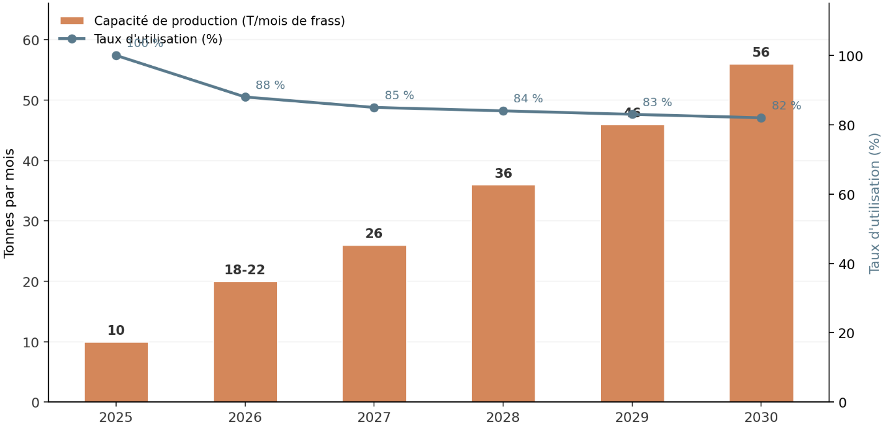
Figure 5 — Évolution de la capacité de production de frass et taux d'utilisation (source : modèle financier interne)

11.2 Équipements et infrastructures
Le site de production de Toamasina dispose d'un hangar BSF principal d'environ 200 m² (valeur d'origine 60 millions d'Ariary), de cinq machines de production dont l'amortissement mensuel cumulé s'élève à 966 000 MGA, d'un tracteur (amortissement 250 000 MGA par mois) et d'un Kubota dédié à la collecte (amortissement 120 000 MGA par mois). La dotation totale aux amortissements s'est élevée à 9,2 millions d'Ariary sur l'exercice 2023-2024, conformément au bilan certifié.
Tableau 7 — Équipements actuels et plan de renforcement post-financement
Équipement | Statut | Valeur / amortissement | Plan de renforcement
Hangar BSF principal (200 m²) | Acquis | 60 M MGA (valeur d'origine) | Maintien et maintenance préventive
Machines de production (5 unités) | Acquises | 966 000 MGA/mois cumulés | Maintien et maintenance préventive
Tracteur de collecte | Acquis | 250 000 MGA/mois | Maintien et maintenance préventive
Kubota de collecte | Acquis | 120 000 MGA/mois | Maintien et maintenance préventive
Sécheurs solaires complémentaires | À acquérir | 3 500 $ (CAPEX) | Poste 1 du plan de 50 000 $
Circuit mécanique de séchage-broyage ligne larves | À acquérir | 3 500 $ (inclus CAPEX) | Industrialisation de la ligne protéines
Mélangeurs industriels | À acquérir | 1 500 $ (CAPEX) | Poste 1 du plan de 50 000 $
Tables de séparation larves/frass et conditionnement | À acquérir | 1 000 $ (CAPEX) | Poste 1 du plan de 50 000 $
Bacs d'élevage additionnels | À acquérir | 2 500 $ | Poste 2 du plan de 50 000 $
Kit de contrôle qualité (NPK, pathogènes) | À acquérir | 2 000 $ | Poste qualité du plan de 50 000 $

11.3 Main-d'œuvre et organisation du travail
L’organisation repose sur cinq fondateurs et 16 salariés ETP déclarés. Le plan d’effectifs suit la capacité et les exigences de qualité : recrutement commercial au M+2, opérateurs complémentaires pour la ligne de séchage et renforcement progressif des fonctions qualité / administration. Les rémunérations des fondateurs sont intégrées au modèle à partir de 2027 afin d’éviter que la rentabilité cible dépende durablement d’un travail non rémunéré.
Le plan de renforcement des effectifs, calé sur la trajectoire de capacité, prévoit le passage de 16 ETP actuels à 19 fin 2026 (commercial B2B au M+2 et deux opérateurs de la ligne de séchage), 26 ETP en 2027, 34 en 2028, 43 en 2029 et 52 en 2030. Sur cette trajectoire, la productivité progresse de 0,63 tonne par mois et par ETP en configuration actuelle (largement manuelle) vers 1,0 tonne dès 2026-2027 puis 1,05 à 1,08 tonne à l'horizon 2030 : la mécanisation du criblage et du séchage financée par le plan absorbe les fonctions d'encadrement, de logistique et de qualité ajoutées à mesure de la croissance. En incluant le fondateur, la productivité ressort à 2,8 K $ de chiffre d'affaires par personne sur l'exercice 2024-2025 (contre 3,0 K $ par ETP salarié). La masse salariale projetée intègre dès 2027 la rémunération des fondateurs (Tableau 9 bis) et maintient le ratio charges de personnel sur chiffre d'affaires en dessous de 25 % jusqu'à l'horizon 2030.

12. Chaîne d'approvisionnement
La chaîne d'approvisionnement est un actif opérationnel critique qui détermine la qualité, le coût et la continuité de la production. Le modèle s'appuie sur un réseau multi-sources de fournisseurs de déchets organiques, complémentaires dans leur typologie (agro-industriels, marchés urbains, élevages, cultures de rente) et dans leur saisonnalité, ce qui réduit le risque de rupture et permet d'ajuster la formulation des substrats aux profils nutritionnels disponibles.
Tableau 8 — Réseau de fournisseurs de déchets organiques
Source | Type | Volume | Fiabilité
SCRIMAD (Toamasina) | Complexe agro-industriel | Variable — déchets de transformation | Élevée
Bazary (marchés de Toamasina) | Déchets organiques de marchés | Quotidien — 0,5 à 2 T par semaine | Moyenne — sensible aux jours de marché
MAFI | Industriel agroalimentaire | Périodique | Moyenne
FDA | Programme de subvention agricole | Ponctuel — lié aux campagnes agricoles | Élevée, mais saisonnière
Élevages avicoles locaux | Fientes de poule (substrat riche en azote) | Continu — 70 T par an | Élevée
Marchandises (tomates périmées) | Déchets agroalimentaires standardisés | 45 T par an | Élevée
Cultures de litchi (saison) | Déchets de récolte | ≈ 564 T collectées (saison 2025) | Saisonnière — pic de novembre à janvier

12.1 Stratégie de diversification, de sécurisation et financement du cycle FDA
La stratégie d'approvisionnement repose sur trois principes. Premièrement, la diversification : sept sources principales sont mobilisées, réparties entre complexes agro-industriels (SCRIMAD, MAFI, restaurants), marchés urbains (Bazary), élevages locaux (fientes) et cultures saisonnières (litchi de novembre à janvier). Deuxièmement, la contractualisation : les fournisseurs majeurs signent des contrats exclusifs de collecte de trois ans, assortis de volumes minimum garantis, de conditions tarifaires verrouillées et de pénalités plafonnées de rupture anticipée (modèle type en Annexe G) ; cette exclusivité protège simultanément le coût de revient et la continuité de la production face à l'émergence d'usages concurrents des substrats. Un plan B est acté : des sources alternatives préqualifiées au-delà de cinquante kilomètres (Brickaville, Mahambo), dont le surcoût logistique est plafonné à environ +18 $ par tonne de frass. Troisièmement, le stockage tampon sur site (quatre à six semaines de substrat) absorbe les variations de disponibilité.
S'agissant du financement du cycle institutionnel, le financement catalytique de 50 000 $ consacre désormais 18 000 $ au besoin en fonds de roulement, conformément au choix retenu à enveloppe constante : ce niveau dimensionne la réserve sur l'hypothèse prudente d'un retard de paiement FDA porté à 120 jours (encours moyen d'environ 18 400 $ sur le chiffre d'affaires institutionnel projeté de 56 K $ en 2026, contre 13 800 $ à 90 jours) et couvre le préfinancement des stocks tampon ; il est financé par redéploiement partiel des postes CAPEX et expansion, dont les montants ont été optimisés après comparaison de deux devis par équipement et décalage d'une partie des bacs d'élevage sur l'autofinancement 2026. En complément, une ligne de crédit court terme a été négociée avec la BNI : montant 15 000 $, taux 12 % par an, durée six mois renouvelable, garantie constituée du nantissement des créances FDA et d'une caution solidaire du gérant ; son coût s'établit à environ 450 $ par trimestre d'utilisation (≈ 0,8 % du chiffre d'affaires annuel 2026 par trimestre mobilisé). En cas de retard FDA supérieur à 120 jours, l'entreprise activera cette ligne — la lettre de la BNI confirmant l'existence et les conditions de la ligne figure en salle de données —, la contractualisation définitive constituant une condition à lever au T1 2027 (cf. section 18.1).

12.2 Logistique de collecte et de distribution
La logistique amont (collecte) et aval (distribution) mobilise un tracteur pour la collecte locale dans un rayon de 30 km autour de Toamasina et un Kubota pour les déplacements plus longs. Les coûts de carburant représentent environ 2,3 millions d'Ariary par an (510 $). La distribution vers les clients B2B et les revendeurs B2C est assurée en propre pour les volumes inférieurs à 2 tonnes, et par transporteur tiers pour les volumes supérieurs. Le coût de livraison (frais PUPRA et dépenses d'équipes) représente environ 6,8 millions d'Ariary par an (1 500 $).

12.3 Risques d'approvisionnement et mesures d'atténuation
Les principaux risques identifiés sont la saisonnalité de certaines sources (litchi, déchets de récolte), la sensibilité aux cyclones tropicaux — le cyclone Gezani, en février 2026, a interrompu la collecte pendant deux semaines avant une reprise complète —, la disponibilité variable des marchés urbains et, de façon croissante, le risque de conflit d'usage des substrats lié à l'arrivée d'autres valorisateurs (composteurs, méthaniseurs, éleveurs auto-consommateurs). Les mesures d'atténuation incluent la diversification systématique des sources, le stockage tampon de quatre à six semaines, les contrats exclusifs de collecte sur trois ans auprès des fournisseurs majeurs (Annexe G), l'activation éventuelle du plan B géographique préqualifié (surcoût plafonné à +18 $ par tonne) et l'investissement dans une infrastructure de stockage couvert.

13. Technologie et infrastructure
La maîtrise technologique constitue le cœur de l'avantage compétitif opérationnel. Elle ne réside pas dans une technologie brevetée mais dans la combinaison d'un savoir-faire entomologique acclimaté, d'un manuel de procédures opératoires standard industrialisé, d'une base de données opérationnelle accumulée sur trente mois et de l'appui d'un comité consultatif technique pluridisciplinaire.

13.1 Le manuel SOP industriel : propriété intellectuelle opérationnelle
Le manuel de procédures opératoires standard est un document de référence de 144 pages, en version 1.0, daté du 11 juillet 2026 et diffusé de manière contrôlée. Élaboré avec l'appui du comité consultatif technique, il couvre l'entomologie appliquée, l'ingénierie industrielle (Lean Manufacturing, Six Sigma, Kaizen), la nutrition des insectes, l'agronomie, la statistique et les plans d'expériences, la biosécurité (HACCP), les normes ISO (9001, 14001, 22000, 45001, GMP, GLP), la chaîne d'approvisionnement, la maintenance préventive et prédictive, l'instrumentation connectée, la biostatistique et l'audit scientifique. Il documente l'ensemble des paramètres opératoires critiques, les procédures de contrôle qualité à chaque étape, les protocoles de biosécurité et de maintenance préventive.
Sur le plan juridique, le SOP est protégé par le droit d'auteur malgache (loi n° 2005-021 sur la propriété littéraire et artistique) en tant qu'œuvre de l'esprit. Un dépôt auprès de l'OMAPI (Office Malgache de la Propriété Intellectuelle) est prévu au T1 2027 pour formaliser cette protection. La réplication d'un référentiel équivalent, incluant l'acclimatation de la souche aux substrats tropicaux malgaches et l'accumulation de 30 mois de données opératoires, est estimée entre 18 et 24 mois. Le coût associé (150-200 K$) est une estimation interne fondée sur le coût réel de développement supporté par B.S.F. et les coûts de marché d'un accompagnement expert international ; il n'a pas fait l'objet d'une valorisation par tiers indépendant. Cette fourchette exprime un coût de réplication opérationnelle et non une valeur comptable d'actif : conformément aux règles prudentielles du référentiel comptable malgache, le savoir-faire généré en interne n'est pas capitalisé à l'actif au titre des immobilisations incorporelles, ce qui conduit à ne présenter cet atout que comme une barrière à l'entrée économique plutôt que comme une valeur immobilisée.

13.2 Infrastructure actuelle et plan d'évolution
L'infrastructure actuelle — hangar BSF principal d'environ 200 m², cinq machines de production, tracteur et Kubota de collecte, zones de stockage, criblage, séchage et conditionnement — est dimensionnée pour la capacité actuelle de 10 tonnes par mois. Le plan d'évolution prévoit trois paliers : le premier (2026, post-financement) ajoute sécheurs solaires et mécaniques, mélangeurs industriels, tables de séparation et bacs d'élevage pour porter la capacité dans la fourchette de 18-22 tonnes par mois et industrialiser la ligne de séchage des larves ; le deuxième (2027-2028) vise un second hangar de production et l'extension des équipements de transformation des larves, en cohérence avec le financement de scale-up ; le troisième (2029-2030) porte la capacité aux niveaux semi-industriels projetés de 46 à 56 tonnes mensuelles, l'architecture du site demeurant compatible avec une configuration future de 3 tonnes par jour.

13.3 Système d'information et suivi opérationnel
Le suivi opérationnel repose sur des fiches de production journalières (Bilan BSF Larve) qui enregistrent, pour chaque cycle, les quantités d'œufs, de néonates, de pupes, de frass produit, de larves triées, de déchets traités et de provende ; elles alimentent un tableau de bord mensuel d'analyse des tendances et d'optimisation des paramètres. À l'horizon 2027-2028, ce suivi sera digitalisé via une instrumentation connectée (capteurs de température, d'humidité et de poids) reliée à une plateforme de gestion centralisée.

14. Ressources humaines
L'équipe fondatrice réunit cinq profils complémentaires couvrant l'ensemble des dimensions critiques de l'entreprise. Cette équipe a conduit le projet du stade de preuve de concept au stade opérationnel certifié, sur trente mois d'activité, sans endettement extérieur et en dégageant un résultat net positif sur chacun des deux premiers exercices. Les fondateurs ont travaillé à titre bénévole durant la phase de construction et ne perçoivent aucune rémunération jusqu'en 2026 ; la rémunération projetée — un cumul de 6 millions de MGA par mois à compter de 2027 — est intégrée au modèle financier, ce qui démontre que la trajectoire de rentabilité n'est pas construite sur un bénévolat permanent.
Tableau 9 — Équipe fondatrice de Bio Source Farm
Nom | Rôle | Profil
RASOLOMAMPIONONA Tendry Ny Aina Joelson | Gérant et fondateur | Environnementaliste de formation, porteur de la vision fondatrice ; pilote la stratégie générale, les relations institutionnelles (PIC3/ACCELEREO, FDA, réseau Prix Pierre Castel) et la coordination technique du SOP
RASAMIMANANA Faly | Développement institutionnel et partenariats | Vingt ans d'expérience dans le commerce institutionnel ; a structuré le contrat cadre FDA et pilote les partenariats institutionnels
Zafilahy Jos | Production et Lean Management | Spécialiste de l'amélioration continue (Lean Six Sigma) ; structure les flux de production, standardise les postes et anime la démarche Kaizen qui fonde la documentation du SOP
MAMPIONONA | Chef de production | Expérimenté dans la conduite d'unités agroalimentaires ; pilote la chaîne de production BSF, la planification des cycles larvaires et la formation pratique des opérateurs
RASOAVINJATO Mirana Carol | Ventes et Ressources Humaines | En charge du développement commercial direct, du service clients et de l'administration du personnel (CNAPS, paie, sécurité au travail) ; coordonne le réseau de revendeurs locaux

14.1 Effectifs actuels, rémunérations et plan de renforcement
Au-delà de l'équipe fondatrice, l'entreprise emploie 16 ETP salariés depuis 2024, tous enregistrés au CNAPS : 14 ouvriers de production à 267 000 MGA par mois et 2 chefs ouvriers à 287 000 MGA par mois, soit une masse salariale salariée d'environ 4,31 millions de MGA par mois (≈ 11 500 $ par an). Le plan de renforcement prévoit 19 ETP fin 2026, 26 en 2027, 34 en 2028, 43 en 2029 et 52 en 2030, en cohérence avec la trajectoire de capacité (cf. section 11.3 pour la productivité associée). Les curriculum vitæ synthétiques des cinq fondateurs figurent en Annexe F ; leurs conditions de rémunération, actuelles et cibles, sont détaillées au Tableau 9 bis ci-après.
Tableau 9 bis — Rémunération des fondateurs : situation actuelle et normalisation dès 2027
Fondateur / fonction assumée | Rémunération actuelle (jusqu'en 2026) | Rémunération cible dès 2027 (MGA/mois)
RASOLOMAMPIONONA Tendry Ny Aina Joelson — gérance et stratégie | Non rémunéré | 2 000 000
RASAMIMANANA Faly — développement institutionnel | Non rémunéré | 1 000 000
Zafilahy Jos — production et Lean Management | Non rémunéré | 1 000 000
MAMPIONONA — coordination de production | Non rémunéré | 1 000 000
RASOAVINJATO Mirana Carol — ventes et ressources humaines | Non rémunéré | 1 000 000
Total | 0 | 6 000 000 MGA/mois (≈ 16 000 $/an au taux de 4 500)
Ce référentiel met en évidence deux faits décisifs pour l'analyse de rentabilité. D'une part, les fondateurs ne perçoivent aucune rémunération jusqu'en 2026 : la rentabilité historique certifiée est donc obtenue sans rémunération de direction. D'autre part, la rémunération projetée — 6 millions de MGA par mois cumulés dès 2027, soit environ 16 000 $ par an — est intégrée dans les charges opérationnelles du modèle prévisionnel dès cet exercice : la marge nette projetée de 11 % en 2027 est calculée après cette charge. La reconstitution pro forma des exercices certifiés intégrant cette même charge, présentée en section 21.1 (Tableau 16 bis), montre qu'à l'échelle artisanale actuelle l'entreprise se situe au voisinage de l'équilibre avec fondateurs payés, et confirme que la rentabilité cible n'est pas portée par un bénévolat permanent mais par la montée en capacité.

14.2 Compétences clés et formation
Les compétences clés sont l'entomologie appliquée, la formulation des substrats, le contrôle qualité (HACCP, ISO), la gestion de production (lean), la relation client institutionnelle et commerciale et la gestion financière ; elles sont concentrées sur l'équipe fondatrice et les chefs ouvriers. Le plan de formation 2026-2027, financé par le poste RH du ticket, transfère les compétences techniques vers les opérateurs (BSF, qualité, hygiène) et renforce le profil commercial B2B.

14.3 Gouvernance RH et relations sociales
Bio Source Farm applique le droit du travail malgache et cotise au régime CNAPS pour l'ensemble de ses seize employés ; les conditions de travail respectent les normes locales (durée du travail, congés, sécurité). L'entreprise fournit les équipements de protection individuelle (gants, masques, blouses) et assure la cantine et le transport du personnel. Les contrats de travail des employés et les engagements des membres du comité consultatif comportent une clause de confidentialité couvrant les procédés, les données opérationnelles, les référentiels du SOP et les informations commerciales, dont la violation est passible de sanctions contractuelles ; cette clause complète la protection par droit d'auteur décrite en section 13.1.

15. Traction et réalisations
La traction de Bio Source Farm sur trente mois d'activité opérationnelle, de juillet 2023 à décembre 2025, constitue un élément central de crédibilité. Elle est attestée par les comptes certifiés des deux exercices clos et, pour la période juillet-décembre 2025, par les données internes en cours de consolidation. Le dossier distingue donc explicitement les chiffres certifiés des chiffres de gestion plus récents. Quatre dimensions sont suivies : traction commerciale, traction opérationnelle, traction institutionnelle et traction financière.

15.1 Traction commerciale : chiffre d'affaires et clients
Sur la période juillet 2023-décembre 2025, le chiffre d'affaires cumulé atteint environ 116 000 $, dont 80 210 $ certifiés au 30 juin 2025 et environ 36 000 $ issus des données internes du second semestre 2025. Ce total de 116 000 $ ne constitue donc pas une nouvelle certification comptable. Le rythme de développement reste positif : les exercices certifiés ont enregistré 32 430 $ puis 47 780 $ de chiffre d'affaires, tandis que le second semestre 2025 a renforcé le niveau d'activité. La base de 930 occurrences correspond à des bénéficiaires et/ou points de distribution suivis dans les programmes et ne doit pas être assimilée à 930 comptes payants.

15.2 Traction opérationnelle : production et capacité( en Bio Source Frass)
La production cumulée documentée atteint environ 300 tonnes de frass sur la période structurée d'enregistrement. Sur ce volume, environ 281 tonnes sont considérées comme commercialisables, dont 181 tonnes déjà vendues et environ 100 tonnes en stock au moment de la consolidation. Les écarts entre masse produite, masse commercialisable et masse vendue proviennent du séchage, du criblage et des résidus techniques ; ces catégories sont désormais séparées dans le suivi pour éviter toute double comptabilisation. La capacité de référence reste de 10 tonnes par mois sur le site actuel.

Figure 6 — Production et commercialisation cumulées de frass sur 30 mois (tonnes ; source : fiches de production Bilan BSF)

15.3 Traction institutionnelle : Prix Pierre Castel 2024
Bio Source Farm a remporté le 2e Prix Pierre Castel 2024, doté de 10 000 € sans contrepartie au capital, une validation indépendante de la qualité du projet par un jury international. Les fonds, intégralement tracés dans les comptes de l'exercice 2024-2025, ont été affectés dans leur totalité : 6 500 $ d'équipements (extension des séchoirs solaires, tables de criblage, outillage de contrôle qualité) et 3 500 $ de renforcement du fonds de roulement consolidant les stocks tampon avant la saison cyclonique.

15.4 Traction financière : rentabilité démontrée
La traction financière se caractérise par quatre faits peu communs pour une entreprise en début de trajectoire sur un marché émergent. Premièrement, l'entreprise est rentable dès son premier exercice fiscal, sans endettement bancaire. Deuxièmement, cette rentabilité est récurrente : chacun des deux exercices clos dégage un résultat net positif, avec une progression de 61 % du bénéfice. Troisièmement, la structure financière est saine : aucune dette financière, une trésorerie disponible de 66,1 millions d'Ariary (14 690 $) au 30 juin 2025 et un fonds de roulement positif. Quatrièmement, la rentabilité historique est obtenue avec des fondateurs non rémunérés : la reconstitution pro forma intégrant la rémunération cible de 16 000 $ par an (Tableau 16 bis, section 21.1) place l'exercice 2024-2025 au voisinage de l'équilibre, et le modèle prévisionnel intègre cette charge dès 2027 avec une marge nette de 11 %.

15.5 Synthèse des indicateurs de traction
Tableau 10 — Indicateurs de traction cumulés sur 30 mois d'activité (juillet 2023 - décembre 2025)

Indicateur | Valeur | Source / méthode
Chiffre d'affaires cumulé | ≈116 000 $ cumulés au 31/12/2025 | 80 210 $ certifiés au 30/06/2025 + ≈36 000 $ de données internes S2 2025, en cours de consolidation
Exercice 2023-2024 (certifié) | CA 32 430 $ / RN 9 180 $ | Rapport du commissaire aux comptes RAKAJY P.
Exercice 2024-2025 (certifié) | CA 47 780 $ / RN 14 790 $ | Rapport du commissaire aux comptes RAKAJY P.
Bénéficiaires / points de distribution suivis | ≈930 occurrences cumulées | Base de couverture ; ≈250 actifs sur les 12 derniers mois. Ne pas assimiler à 930 comptes payants.
Taux de rétention clients | 60 % | Calcul interne sur cohortes 2024-2025
Effectif opérationnel | 16 ETP salariés (CNAPS) | 14 ouvriers à 267 000 MGA/mois, 2 chefs ouvriers à 287 000 MGA/mois ; bulletins de paie en salle de données
Production cumulée de frass | 300 tonnes produites ; ≈281 T commercialisables (181 T vendues, ≈100 T en stock) | Fiches de production Bilan BSF Larve
Capacité installée / utilisation | 10 T/mois / 100 % | Site opérationnel de Toamasina
Prix Pierre Castel 2024 | 2e lauréat national — 10 000 € | Fonds Pierre Castel, édition 2024 [S2]
Déchets organiques valorisés | 1 000 tonnes cumulées | Fiches de réception des substrats
CO2e évitées | ≈ 500 tonnes cumulées | Méthodologie EPA ajustée (0,5 T CO2e/T), enfouissement à ciel ouvert sans capture (§ 17.1)
Agriculteurs soutenus | 430 (cumul) | Bénéficiaires directs (B2C) ou indirects (FDA-PURPA), sur listes de distribution FDA et registres de ventes directes
Marge brute moyenne | 48,5 % | Marge brute comptable consolidée selon le périmètre de gestion retenu ; distincte des coûts variables du Tableau 23
Panier moyen par commande | FDA ≈ 1 200 $ ; B2B ≈ 450 $ ; B2C ≈ 14 $ | Décomposition par segment (cf. Tableau 4 bis) ; moyenne globale indicative : 101 $
Emplois indirects générés | 24 | Estimation interne sur hypothèse multiplicateur 1,5 ; à valider.

16. Stratégie de croissance
La stratégie de croissance s'articule autour de quatre axes complémentaires : expansion de la capacité de production, diversification du mix de revenus, enrichissement de la gamme produit et élargissement géographique. Cette stratégie formalise une trajectoire partiellement validée par trente mois d'exploitation, qui sera accélérée par le financement catalytique de 50 000 $ et qui prépare l'éligibilité aux financements de scale-up à l'horizon 2027-2028.

16.1 Axe 1 — Expansion progressive de la capacité de production
Le premier axe est l'expansion progressive de la capacité de production, calibrée sur la demande effectivement accessible. La trajectoire passe de 10 tonnes de frass par mois en capacité actuelle à 18-22 tonnes en fin 2026, 26 tonnes en 2027, 36 tonnes en 2028, 46 tonnes en 2029 et 56 tonnes en 2030. Cette progression suppose des investissements successifs, un second hangar à l'horizon 2027-2028 et une digitalisation progressive du suivi. La configuration future de 3 tonnes par jour est conservée comme option industrielle à plus long terme ; elle n'est pas nécessaire aux projections centrales 2026-2030.

16.2 Axe 2 — Diversification accélérée du mix de revenus
Le deuxième axe vise à réduire la dépendance au canal FDA (87 % du chiffre d'affaires actuel) au profit d'un mix plus diversifié et plus rémunérateur. L'objectif est porté à 40 à 45 % de revenus hors FDA dès 2027 — contre 35 % dans la trajectoire initiale, jugée insuffisante au regard du risque de concentration — et à 54 % en 2030. Cette accélération repose sur trois leviers : le développement prioritaire du canal B2B direct selon le plan de recrutement daté et le pipeline qualifié décrits en section 10.2 (trois comptes validés en douze mois, cinq à l'issue du deuxième exercice), la structuration du canal B2C via un réseau de revendeurs locaux (10 à 15 points de vente à l'horizon 2027) et la montée en charge maîtrisée de la ligne protéines larvaires à partir de 2027. Le pilotage du mix fait l'objet d'un suivi mensuel dans le tableau de bord des KPI (section 24.1).

16.3 Axe 3 — Enrichissement de la gamme produit
Le troisième axe porte d'abord sur la ligne protéines animales, qui devient un relais de croissance à partir de 2027 sous réserve des validations techniques, réglementaires et commerciales. Le modèle financier ne suppose pas que toute la biomasse larvaire théorique sera vendue : la commercialisation est limitée à une fraction compatible avec la capacité de séchage, la demande qualifiée et les spécifications de marché. Les bioactivateurs restent en pré-commercialisation et ne contribuent pas au scénario central avant qualification commerciale.

16.4 Axe 4 — Élargissement géographique
Le quatrième axe vise à élargir progressivement la zone de commercialisation. À court terme (2026-2027), structuration de la distribution vers Antananarivo et l'Analamanga via le réseau de revendeurs et des contrats B2B directs ; à moyen terme (2028-2029), couverture de l'Alaotra-Mangoro (première région rizicole) et des régions du Nord (Diana, Sava) pour les cultures de rente ; à l'horizon 2029-2030, préparation du déploiement régional (Maurice, La Réunion, Comores) selon la discipline de phase définie en section 24 — ce relais n'est activé qu'une fois obtenues la certification ISO 22000 et la labellisation biologique et ne pèse pas dans le scénario central des projections.

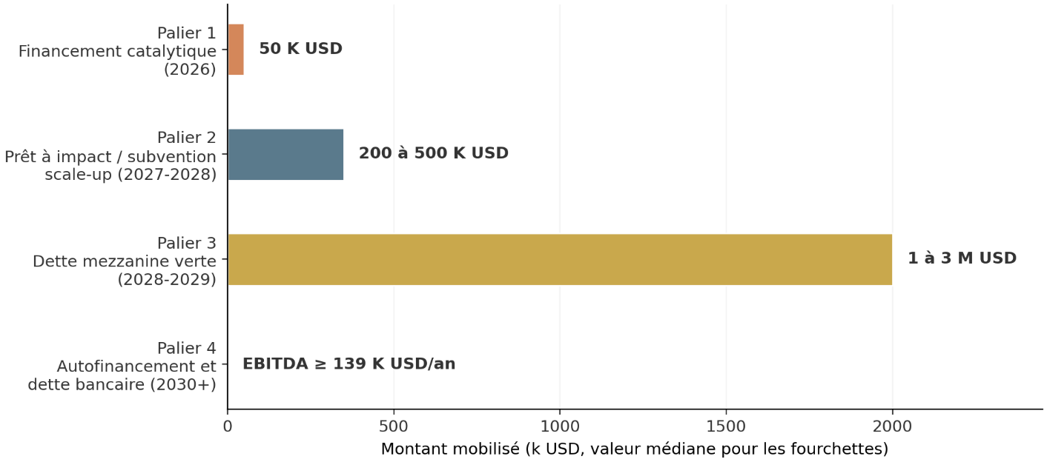
16.5 Synthèse de la trajectoire de croissance

Figure 7 — Trajectoire des instruments de financement 2026-2030 (financement catalytique, prêt à impact et subvention scale-up, dette mezzanine verte, autonomie financière)

17. ESG et impact
Bio Source Farm génère un impact environnemental, social et de gouvernance (ESG) mesurable, documenté par des données opérationnelles accumulées depuis trente mois et calibré sur des trajectoires réalistes, qui n'inflent pas les projections pour maximiser l'attractivité du projet.
Tableau 11 — Matrice ESG de Bio Source Farm (situation mesurée au 31 décembre 2025 et cibles 2030)
Dimension | KPI | Situation actuelle | Cible 2030 | Méthode de mesure
Environnement | Déchets organiques valorisés | 1 000 T cumulées | ≈ 2 240 T/an en 2030 (sur 56 T/mois de frass et 30 % de conversion interne) | Comptage matière entrante (fiches de réception)
Environnement | CO2e évitées — proxy de scénario | ≈ 500 T cumulées (proxy, non certifié) | ≈ 975 T/an selon le même proxy si la méthodologie est validée ; aucune revendication carbone ni crédit carbone n'est comptabilisé dans le modèle | EPA WARM ; calcul à documenter par composition de substrat ; pas de revendication carbone certifiée [S5]
Environnement | Frass produit | 10 T/mois | 56 T/mois | Pesée journalière des bacs de production
Social | Emplois directs créés | 16 ETP salariés (CNAPS) | 52 ETP | Effectifs salariés déclarés (CNAPS)
Social | Emplois indirects | Non mesuré à ce stade | 15-25 | méthode multiplicateur 1,5, à valider par enquête terrain T2 2027
Social | Agriculteurs soutenus | 430 (cumul) | 2 400 cumulés | Bénéficiaires directs (B2C) ou indirects (FDA-PURPA), sur listes FDA et registres de ventes directes
Économique | Chiffre d'affaires | 116 K $ cumulés | 420 K $ par an (scénario central) | Comptabilité certifiée (auditeur RAKAJY P.)
Économique | Marge brute | 48,5 % (historique) | 53 % | Ratio marge brute / CA par exercice
Agriculture | Comptes B2B actifs | 5 grands comptes | 20 comptes | Pipeline commercial qualifié

17.1 Dimension environnementale : une méthodologie CO2e unique et assumée
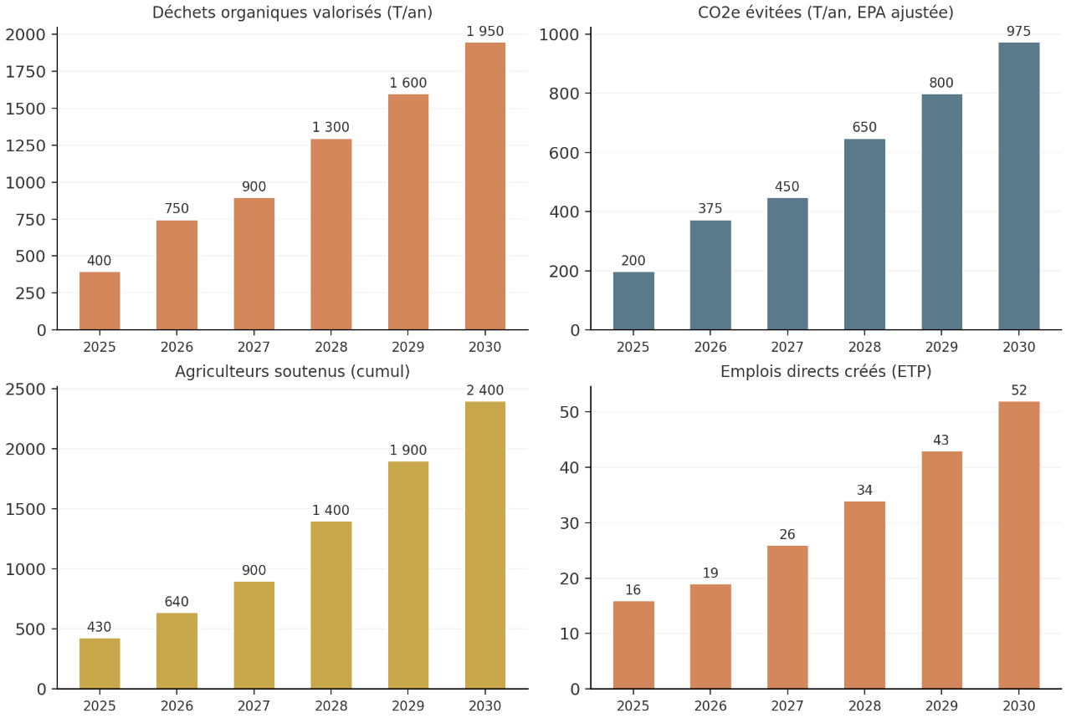
Depuis juillet 2023, Bio Source Farm a valorisé environ 1 000 tonnes de déchets organiques qui auraient sinon été enfouis, brûlés ou abandonnés. La quantification des émissions évitées retient une seule méthodologie, appliquée de manière cohérente sur l'ensemble du document : le facteur d'émission de l'EPA ajusté au contexte malgache, calibré sur un scénario alternatif d'enfouissement à ciel ouvert sans capture de biogaz — la réalité des décharges malgaches —, soit 0,5 tonne de CO2e évitée par tonne de déchet détourné. Ce proxy est appliqué uniformément par prudence méthodologique. Une décomposition par flux de substrat (fientes : facteur plus élevé ; déchets verts : facteur plus faible) sera réalisée dans le cadre du reporting ESG annuel à partir de 2027. Le projet représente ainsi environ 500 tonnes de CO2e évitées (méthodologie EPA ajustée, hypothèse de scénario alternatif : enfouissement à ciel ouvert sans capture) ; ce chiffre unique est publié dans l'ensemble du document, une éventuelle fourchette basse n'étant conservée que comme note méthodologique interne. La décomposition par périmètre suit les scopes du Protocole GES : scope 1 négligeable (procédé aérobie sans chaleur externe), scope 2 limité et décroissant avec la part solaire des séchoirs, scope 3 couvrant les transports amont et aval via les fiches logistiques. À l'horizon 2030, l'objectif de valorisation d'environ 2 240 tonnes par an correspond à environ 975 tonnes de CO2e évitées par an selon la même méthodologie.
Figure 8 — Tableau de bord ESG : déchets valorisés, CO2e évitées (méthodologie EPA ajustée), agriculteurs soutenus et emplois directs (réalisé 2025 et trajectoire 2030)

17.2 Dimension sociale : emplois et inclusion rurale
L'impact social est mesurable à travers la création d'emplois directs qualifiés — seize ETP salariés déclarés au CNAPS depuis 2024, cible de 52 ETP en 2030. L'entreprise estime générer entre 15 et 25 emplois induits (collecte, transport, distribution), un chiffre qui sera consolidé par une enquête de filière au T2 2027. L'entreprise soutient par ailleurs 430 agriculteurs identifiés comme bénéficiaires directs (acheteurs B2C) ou indirects (via programmes FDA-PURPA), sur la base des listes de distribution fournies par la FDA et des registres de ventes directes — cible de 2 400 agriculteurs cumulés en 2030 —, qui bénéficient d'un engrais organique abordable et adapté aux contraintes tropicales ainsi que d'un accompagnement technique. La stratégie d'inclusion rurale vise à structurer le réseau de revendeurs locaux comme vecteur d'autonomisation économique des communautés agricoles.

17.3 Dimension économique : souveraineté et résilience agricole
L'impact économique s'exerce sur trois leviers structurels. Premièrement, la substitution aux engrais chimiques importés réduit la dépendance extérieure : chaque tonne de frass vendue substitue environ 0,5 tonne d'engrais chimique importé, soit une économie de devises de l'ordre de 200 à 300 $ par tonne. Deuxièmement, la régénération des sols améliore la productivité à long terme et la résilience des exploitations face aux chocs climatiques. Troisièmement, la création d'une filière protéique locale alternative à la farine de poisson contribue à la souveraineté protéique nationale et réduit l'exposition aux prix mondiaux volatils.

17.4 Dimension gouvernance : transparence et certifications
La gouvernance repose sur trois piliers : des comptes certifiés par un commissaire aux comptes indépendant (RAKAJY Paul Philibert, Antananarivo) pour chacun des deux exercices clos, une structure juridique formelle de droit malgache (Entreprise Individuelle en cours de conversion en SARL, avec NIF et numéro statistique) et un système de documentation opérationnelle standardisé (SOP version 1.0, protégé par droit d'auteur, dépôt OMAPI prévu au T1 2027). À l'horizon 2027-2028, l'objectif est d'obtenir la certification ISO 22000 pour les produits destinés à l'export et la labellisation biologique pour le frass et les larves séchées, selon le calendrier détaillé au Tableau 24 bis. Ces certifications constitueront un gage de transparence pour les financeurs et un levier de différenciation commerciale.
Le principe ESG de Bio Source Farm est la prudence méthodologique : chaque indicateur d'impact présenté comme mesuré l'est effectivement (comptabilité certifiée, fiches de production, base de données clients) ; chaque projection d'impact est explicitement identifiée comme objectif ou cible à horizon temporel précis.

18. Risques et mesures d'atténuation
L'identification transparente des risques et la définition de mesures d'atténuation opérationnelles constituent un outil de pilotage pour la direction et une donnée d'instruction pour les financeurs. Neuf catégories de risques sont cartographiées — opérationnelles, commerciales, financières, d'approvisionnement, réglementaires, concurrentielles, climatiques et d'assurance —, chacune évaluée en probabilité et en impact et assortie de mesures concrètes.
Tableau 12 — Matrice des risques et mesures d'atténuation
Catégorie | Risque | Probabilité / Impact | Mesure d'atténuation
Opérationnel | Variabilité des rendements biologiques (larves, frass) liée au climat et aux substrats | Moyenne / Élevé | Standardisation des SOP, diversification des substrats, instrumentation du suivi, formation des opérateurs
Commercial | Dépendance à un canal dominant (FDA : 87 % du CA actuel) | Élevée / Élevé | Diversification contractualisée : ≥2 LOI B2B avant T2 ; scénario arrêt FDA ; objectif hors FDA ≥40 % en 2027 ; suivi mensuel des créances.
Financier | Délais de paiement longs (FDA : 90 jours, retard possible à 120 jours et au-delà) | Élevée / Élevé | BFR de 18 000 $ dimensionné sur 120 jours, ligne BNI de 15 000 $ (§ 18.1), plan de trésorerie mensuel (Tableau 15 bis)
Approvisionnement | Saisonnalité et disponibilité des déchets organiques (cyclones, périodes creuses) | Moyenne / Moyen | Réseau multi-sources (SCRIMAD, Bazary, MAFI), stockage tampon de 4 à 6 semaines, contrats pluri-annuels
Approvisionnement | Conflit d'usage des substrats : méthaniseurs (parfois subventionnés par des bailleurs extérieurs), plateformes de compostage, éleveurs auto-consommateurs | Élevée / Moyen à élevé | Contrats exclusifs de collecte sur trois ans avec volumes garantis et pénalités plafonnées (Annexe G), plan B géographique au-delà de 50 km (+18 $/T max), indexation tarifaire, diversification des substrats
Réglementaire | Évolution du cadre fiscal ou sanitaire applicable aux intrants biologiques et aux insectes | Faible / Moyen | Veille réglementaire, relations institutionnelles avec le Ministère de l'Agriculture, conformité HACCP anticipée
Concurrentiel | Entrée d'acteurs BSF sur le marché malgache (BSF Tamatave et EXA Feeds/Foods identifiés) ou subventions croisées sur les engrais | Moyenne / Moyen | Infrastructure renforcée, stock tampon, plan de continuité testé en 2026, assurance en préparation ; la capacité de reprise est suivie mensuellement.
Climatique | Cyclones tropicaux touchant la côte Est (cyclone Gezani, février 2026 : deux semaines d'interruption) | Élevée / Moyen à élevé | Infrastructure renforcée, stock tampon, plan de continuité éprouvé au T1 2026, chiffrage au § 18.1
Assurance | Perte d'exploitation liée aux aléas (cyclone, incendie) | Moyenne / Élevé | Assurance perte d'exploitation en négociation avec deux assureurs malgaches : ≈ 1 500 $/an, couverture 12 semaines ; finalisation T1 2027, en complément de la contingence (6 000 $) et de la ligne BNI

18.1 Risques prioritaires et stratégie de mitigation
Premièrement, la dépendance au canal FDA (87 % du chiffre d'affaires), reclassée probabilité élevée / impact élevé, constitue la vulnérabilité structurelle principale : une décision publique de modifier les programmes de subvention ou de réviser les prix d'achat affecterait significativement les revenus. L'atténuation repose sur la diversification accélérée vers 40 à 45 % de revenus hors FDA dès 2027 (commercial B2B financé par le ticket, pipeline qualifié de dix comptes, réseau de revendeurs, ligne protéines). En cas d'arrêt total du canal FDA (scénario extrême mais non nul dans un contexte politique malgache volatile), le chiffre d'affaires résiduel B2B/B2C actuel (≈ 15 K $ par an) serait insuffisant pour couvrir les charges fixes. La survie de l'entreprise dépendrait alors de la capacité à basculer en urgence vers le pipeline B2B pré-qualifié (Tableau 10 bis) et à compresser les coûts variables (près des deux tiers du coût opérationnel). Le délai de survie estimé sans FDA est de 4 à 6 mois ; le tableau de bord mensuel déclencherait dès le premier trimestre d'arrêt le plan de compression des coûts et la mobilisation de la ligne de crédit.
Deuxièmement, les délais de paiement de la FDA (90 jours, avec un risque documenté de glissement à 120 jours) pèsent sur la trésorerie. Le dispositif couvrant ce risque est le suivant — ligne de crédit court terme BNI : montant 15 000 $, taux 12 % par an, durée six mois renouvelable, garantie constituée du nantissement des créances FDA et d'une caution solidaire du gérant. Statut : en cours de finalisation — le principe est acquis et les conditions confirmées par lettre de la BNI consignée en salle de données ; la contractualisation définitive est présentée honnêtement comme une condition à lever au T1 2027. En cas de retard FDA supérieur à 120 jours, la ligne est activée pour un coût d'environ 450 $ par trimestre d'utilisation, en complément de la réserve de fonds de roulement de 18 000 $ dimensionnée précisément sur ce scénario (Tableau 15 bis).
Troisièmement, le conflit d'usage des substrats monte avec les méthaniseurs — dont certains bénéficient d'appuis publics extérieurs leur permettant de surenchérir —, les plateformes de compostage et l'auto-consommation par les élevages. La réponse est contractuelle et opérationnelle : contrats exclusifs de collecte sur trois ans avec volumes garantis et pénalités plafonnées (Annexe G), diversification géographique préqualifiée au-delà de cinquante kilomètres (surcoût plafonné à 18 $ par tonne) et indexation tarifaire transparente. Quatrièmement, le risque cyclonique est quantifié : un cyclone de catégorie 3 ou plus pourrait interrompre la production pendant 4 à 8 semaines, représentant une perte de chiffre d'affaires estimée à 12 à 15 K $ et un coût de réparation estimé à 8 à 12 K $, soit un choc total de 20 à 27 K $. La vérification de l'adéquation de la contingence conduit à la porter de 4 500 à 6 000 $ : elle couvre seule les aléas d'installation et une première urgence cyclonique, mais pas un choc majeur, dont la couverture est organisée en couches complémentaires — assurance perte d'exploitation (≈ 1 500 $/an, douze semaines, en cours de négociation), stock tampon de quatre à six semaines, ligne BNI de 15 000 $ et compressibilité rapide des coûts variables. La contingence seule n'est donc pas dimensionnée pour absorber un cyclone majeur ; cette architecture multicouche est explicitement présentée au comité.

19. Gouvernance
La gouvernance de Bio Source Farm est structurée autour de trois piliers : une forme juridique formelle de droit malgache en cours de transformation en SARL, un commissaire aux comptes indépendant qui certifie les comptes annuels et un manuel de procédures opératoires standard qui documente l'ensemble du cycle opérationnel. Cette structure évoluera vers une gouvernance élargie à mesure que l'entreprise franchira les paliers de financement successifs.

19.1 Structure juridique, direction et calendrier de conversion en SARL
Bio Source Farm est une Entreprise Individuelle de droit malgache, immatriculée sous le NIF 6 005 477 481 et le numéro statistique 74908 31 2021 0 00398, créée en septembre 2021 et opérationnelle depuis juillet 2023. La gérance est assurée par Monsieur RASOLOMAMPIONONA Tendry Ny Aina Joelson, fondateur, appuyé par les membres de l'équipe fondatrice décrits en section 14. La conversion en SARL est engagée, avec un achèvement prévu au plus tard au quatrième trimestre 2026 : cette transformation dotera l'entreprise d'un capital social structuré, d'une responsabilité limitée aux apports et d'un cadre statutaire conforme aux attentes des financeurs institutionnels.
Le calendrier administratif détaillé — étapes déjà franchies et dates prévues — figure en salle de données (Annexe H). Afin de neutraliser le risque de retard administratif sur la condition suspensive de déblocage, la clause suivante est proposée au financeur : en cas de retard administratif indépendant de la volonté de l'entreprise au-delà du T4 2026, le déblocage pourra intervenir sur la base de l'attestation notariale de dépôt des statuts et du récépissé de demande d'immatriculation, sous réserve d'un engagement écrit de finalisation dans un délai de 60 jours supplémentaires.

19.2 Certification comptable et transparence financière
Les comptes annuels sont certifiés par un commissaire aux comptes indépendant, Monsieur RAKAJY Paul Philibert, expert-comptable et financier basé à Antananarivo. Le rapport au titre de l'exercice clos le 30 juin 2024 a été établi en avril 2025 et celui au titre de l'exercice clos le 30 juin 2025 a été établi en mars 2026 ; chacun certifie que l'état financier donne une image fidèle de la situation financière de l'entreprise, conformément au référentiel comptable en vigueur à Madagascar. Les données du second semestre 2025 relèvent de la comptabilité interne et seront certifiées à la clôture de l'exercice 2025-2026 (cf. Annexe B).

19.3 Structure de gouvernance cible
La conversion en SARL au quatrième trimestre 2026 formalisera la répartition des parts entre fondateurs et le mandat de gestion croisé (cf. section 19.4). À l'horizon des financements de scale-up (2027-2028), un comité de pilotage sera constitué, réunissant un représentant des partenaires financiers (Programme ACCELEREO / Banque mondiale ou équivalent), un expert agro-industriel senior et un expert financier, en s'appuyant sur le comité consultatif technique existant. À l'horizon de la dette mezzanine verte (2028-2029), un comité d'audit et une charte de gouvernance formalisée compléteront le dispositif.

19.4 Plan de continuité de direction
En cas d'indisponibilité du gérant, la direction opérationnelle est assurée collégialement par les quatre co-fondateurs selon une répartition préétablie : RASOAVINJATO Mirana Carol pour la gérance globale, RAMANANTSALAMA Néolin pour les relations institutionnelles et administratives, RANDRIANANDRASANAVALONA Mampionona pour la production,. Un mandat de gestion croisé sera formalisé dans les statuts de la SARL ; la coordination d'ensemble, les fonctions administratives et financières et la représentation légale demeurent attribuées à la gérance ou à son délégataire désigné par mandats croisés. Ce dispositif garantit la continuité du pilotage opérationnel et institutionnel, condition du respect du calendrier de déploiement des fonds (Tableau 15) et des engagements de reporting.

19.5 Engagement ESG et gouvernance responsable
Bio Source Farm intègre les principes de gouvernance responsable dans sa gestion quotidienne : transparence des comptes (certification annuelle), documentation opérationnelle standardisée (SOP version 1.0), respect du droit du travail malgache (cotisations CNAPS des seize employés), clauses de confidentialité dans les contrats de travail et les engagements du comité consultatif (cf. section 14.3), sécurité sanitaire des produits (HACCP et normes ISO) et responsabilité environnementale (économie circulaire, valorisation des déchets). À l'horizon 2027-2028, l'entreprise vise à formaliser cet engagement via l'obtention de la certification ISO 26000 (responsabilité sociétale) et la publication annuelle d'un rapport d'impact ESG documenté.

20. Plan d'investissement et utilisation des fonds
Le plan d'investissement repose sur une logique de financement par étapes calibrée sur la trajectoire de maturité de l'entreprise. Le financement catalytique de 50 000 $ sollicité constitue le ticket d'entrée, destiné à franchir un palier opérationnel clairement défini et à préparer les financements de scale-up. La présente section fusionne le plan d'investissement et le détail ligne par ligne de l'utilisation des fonds : chaque dollar est associé à un usage économique précis, à un calendrier et à un KPI mesurable.

20.1 Trajectoire de financement par étapes
La trajectoire s'articule autour de quatre étapes successives, chacune correspondant à un palier opérationnel et à un instrument adapté aux attentes des bailleurs institutionnels. Le financement catalytique actuel de 50 000 $ est destiné à franchir le palier 1 (montée en capacité, industrialisation de la ligne de séchage des larves et validation commerciale), qui conditionne l'éligibilité aux financements de scale-up (200 000 à 500 000 $) prévus à l'horizon 2027-2028, puis à la dette mezzanine verte (1 à 3 millions $) pour le dimensionnement industriel en 2028-2029. Cette logique séquentielle sécurise à chaque étape un niveau de risque maîtrisé et un effet de levier maximal sur les fonds publics.
Tableau 13 — Trajectoire de financement et paliers opérationnels
Étape | Année | Instrument / montant | Capacité/mois | EBITDA cible | Effectifs (ETP)
Palier 1 (financement sollicité) | 2026 | Financement catalytique — 50 K $ | 18-22 T | 15 K $ | 19
Palier 2 (scale-up) | 2027-2028 | Prêt à impact / subvention scale-up — 200 à 500 K $ | 26-36 T | 34-62 K $ | 26-34
Palier 3 (industriel) | 2028-2029 | Dette mezzanine verte — 1 à 3 M $ | 46 T | 97 K $ | 43
Palier 4 (autonomie) | 2030 et au-delà | Autofinancement et dette bancaire classique | 56 T | 139 K $ | 52

20.2 Logique économique du ticket catalytique de 50 000 $
Le montant de 50 000 $ a été déterminé par une logique ascendante, à partir des besoins opérationnels du palier 1, puis éprouvé contre les vulnérabilités identifiées en gestion des risques. La pondération retenue accorde une priorité explicite au fonds de roulement — poste le plus sous-dimensionné historiquement au regard du cycle réel de paiement institutionnel, désormais calibré sur un délai FDA à 120 jours — et à la contingence, portée pour faire face aux aléas d'installation et à la première urgence climatique. À enveloppe constante, le financement de ces deux postes a été assuré par redéploiement partiel des postes d'équipement (optimisation des devis après comparaison de deux fournisseurs par équipement, décalage d'une partie des bacs d'élevage sur l'autofinancement 2026) et par le maintien intégral du poste commercial B2B, cohérent avec l'objectif de diversification accélérée.
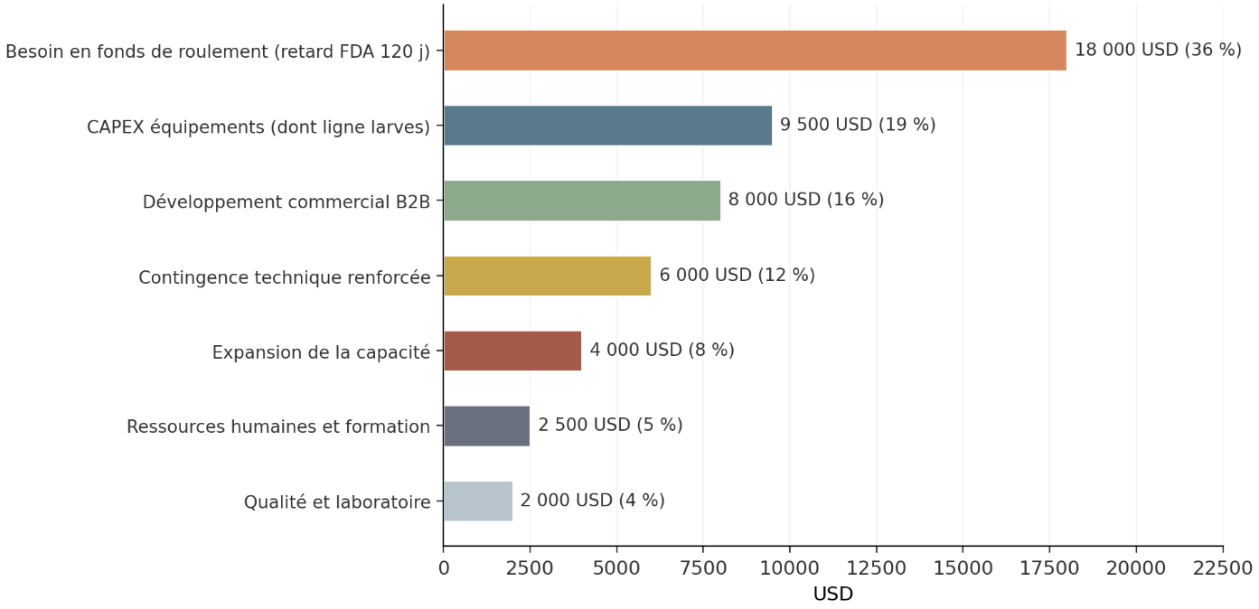
Figure 9 — Allocation du financement catalytique de 50 000 $ par poste d'usage (à enveloppe constante)

20.3 Allocation détaillée par poste
Tableau 14 — Allocation détaillée du financement catalytique de 50 000 $
Poste | Montant ($) | Part | Objectif opérationnel
CAPEX équipements de production (dont ligne de séchage des larves) | 9 500 | 19 % | Sécheurs solaires renforcés (3 500), circuit mécanique séchage-broyage larves (3 500), mélangeurs (1 500), tables et conditionnement (1 000) : industrialisation de la ligne protéines
Expansion de la capacité de production | 4 000 | 8 % | Bacs d'élevage additionnels (2 500), infrastructure de protection climatique (1 500) ; solde des bacs financé sur l'autofinancement 2026
Développement commercial B2B | 8 000 | 16 % | Commercial B2B recruté au M+2 (part salariale 5 000), démonstrations terrain (1 500), supports marketing (1 500) — trois comptes visés en douze mois
Ressources humaines et formation | 2 500 | 5 % | Formation technique des opérateurs sur les nouveaux équipements, compétences qualité et hygiène (HACCP)
Qualité et laboratoire | 2 000 | 4 % | Kit d'analyse de sol, équipements de contrôle qualité du frass (NPK, humidité, pathogènes), validation du lot-type
Besoin en fonds de roulement | 18 000 | 36 % | Encours FDA dimensionné à 120 jours (≈ 18 400 $ sur le CA institutionnel 2026) et préfinancement des stocks tampon
Contingence technique renforcée | 6 000 | 12 % | Aléas d'installation, pièces de rechange, première urgence cyclonique ; complétée par l'assurance perte d'exploitation et la ligne BNI (§ 18.1)
TOTAL | 50 000 | 100 % | Franchissement du palier 1 : capacité sécurisée au-dessus du point mort, ligne larves industrialisée, diversification accélérée

20.4 Calendrier prévisionnel de déploiement des fonds
Le déploiement des fonds est planifié sur douze mois : les mois 1 à 3 sont consacrés à l'acquisition et à l'installation des équipements CAPEX et de l'expansion de capacité (13 500 $) ; le recrutement du commercial B2B intervient au plus tard au M+2, avec la formation des opérateurs, l'effort commercial se déployant jusqu'au M+11 selon le pipeline qualifié ; la mise en place du contrôle qualité s'étend du M+6 au M+9 ; la contingence n'est débloquée qu'en fin de période, sur justificatif d'aléa ; la réserve de fonds de roulement (18 000 $) demeure mobilisée en continu.
Tableau 15 — Calendrier de déploiement des fonds (12 premiers mois)
Période | Poste | Montant ($) | Action | KPI cible
M+1 à M+3 | CAPEX et expansion | 13 500 | Acquisition et installation des équipements, bacs et infrastructure climatique | Équipements en service ; capacité ≥ 18 T/mois
M+2 à M+6 | RH et formation | 2 500 | Recrutement commercial (M+2), formation des opérateurs | Cadence ≥ 14 T/mois
M+3 à M+11 | Commercial B2B | 8 000 | Déploiement du pipeline qualifié (Tableau 10 bis) | 3 comptes validés puis 5 sur 24 mois
M+6 à M+9 | Qualité | 2 000 | Mise en place du contrôle qualité et du lot-type | Lot-type validé (NPK, humidité, pathogènes)
En continu | Réserve BFR | 18 000 | Amortissement des créances FDA (90-120 jours) et stocks tampon | Trésorerie ≥ 2 mois d'OPEX en permanence
M+9 à M+12 | Contingence | 6 000 | Aléas d'installation, pièces de rechange, débloquée sur justificatif | Absorption des écarts sans dérive budgétaire

20.5 Plan de trésorerie mensuel post-déboursement et scénario de retard FDA
Le plan de trésorerie mensuel des douze premiers mois post-déboursement consolide cette séquence : il intègre le déblocage du ticket en M+1, la saisonnalité des encaissements (pic de fin de campagne et début de contre-saison en début d'année, campagnes de semis et pic de créances FDA au second semestre, saison litchi et saison cyclonique en fin d'année), la montée progressive des charges et la consommation étalée du programme d'investissement. Une colonne dédiée teste le scénario de retard FDA à 120 jours : encaissements FDA (≈ 60 % des encaissements) gelés de M+6 à M+9, avec reprise et rattrapage à partir de M+10, sans mobilisation de la ligne BNI.
Tableau 15 bis — Plan de trésorerie mensuel post-déboursement (k $) et scénario « retard FDA 120 jours »
Mois | Encaiss. | Décaiss. (dont invest.) | Flux du mois | Trésorerie fin (central) | Trésorerie fin (retard FDA 120 j) | Point de contrôle et profil saisonnier
M+1 | 56,0 | 11,5 (6,5) | +44,5 | 59,5 | 59,5 | Déblocage du financement (50,0) ; commandes CAPEX
M+2 | 6,2 | 9,2 (4,0) | −3,0 | 56,5 | 56,5 | Installation équipements ; commercial recruté
M+3 | 6,5 | 8,3 (3,0) | −1,8 | 54,7 | 54,7 | Premiers postes en service
M+4 | 6,5 | 5,4 | +1,1 | 55,8 | 55,8 | Commercial en poste ; objectifs contractualisés
M+5 | 6,8 | 5,6 | +1,2 | 57,0 | 57,0 | Cadence ≥ 12 T/mois ; campagne de contre-saison
M+6 | 7,0 | 6,3 (0,5) | +0,7 | 57,7 | 53,5 | Pic de créances FDA (semis) — appel de la réserve BFR
M+7 | 7,0 | 7,0 (0,4) | 0,0 | 57,7 | 49,3 | Scénario retard : encaissements FDA gelés
M+8 | 7,2 | 7,3 (0,4) | −0,1 | 57,6 | 44,9 | Saison litchi (substrats abondants)
M+9 | 7,2 | 8,5 (1,9) | −1,3 | 56,3 | 39,3 | Lot-type validé ; point bas scénario retard (≈ 6 mois d'OPEX)
M+10 | 7,5 | 7,6 (0,3) | −0,1 | 56,2 | 43,4 | Reprise FDA avec rattrapage ; 1er compte B2B signé
M+11 | 7,5 | 7,4 (0,2) | +0,1 | 56,3 | 43,5 | 2e compte validé ; saison cyclonique — stock tampon constitué
M+12 | 7,6 | 7,2 (0,2) | +0,4 | 56,7 | 43,9 | Revue annuelle ; préparation du palier 2
Encaissements M+1 : 6,0 K d'exploitation + déblocage du ticket de 50,0 K. Trésorerie d'ouverture : 15,0 K (66,1 M MGA au 30 juin 2025).
La lecture du plan confirme la soutenabilité de la montée en cadence. En scénario central, la trésorerie de clôture s'établit à environ 56 700 $, dont 18 000 $ de réserve affectée de fonds de roulement et environ 3 900 $ de contingence non consommée : la trésorerie disponible effective ressort à environ 34 800 $, soit un matelas supérieur à cinq mois de charges opérationnelles ; le minimum de période est de 54 700 $ (M+3). Dans le scénario de retard FDA à 120 jours — encaissements institutionnels gelés de M+6 à M+9, sans mobilisation de la ligne de crédit —, la trésorerie atteint son point bas à 39 300 $ en M+9, soit environ six mois d'OPEX, très au-dessus du plancher de sécurité de 1,5 mois d'OPEX (≈ 9 800 $), puis remonte par le rattrapage des créances. Aucune ligne ne fait apparaître de besoin de financement complémentaire au cours des douze mois post-déboursement ; la ligne BNI constitue une enveloppe de sécurité supplémentaire non mobilisée dans ce scénario.

20.6 Logique de création de valeur par dollar investi
Le ratio de création de valeur du financement catalytique est lu à partir des flux du modèle financier : l’EBITDA cumulé des trois exercices 2026–2028 atteint environ 111 K$, soit 2,2 fois le ticket investi sur la phase de montée en cadence. L’analyse de flux actualisés de l’Annexe I complète cette lecture : VAN d’environ 110 K$ au taux de 12 %, TRI d’environ 56,6 % et délai de récupération actualisé d’environ 2,7 ans. Ces indicateurs décrivent le scénario central modélisé et ne constituent pas une garantie de rendement.

21. Modèle financier et projections
Le modèle financier est construit selon une logique ascendante, à partir de la capacité de production projetée, des prix de vente par canal et par produit, de la structure des coûts observée sur les trente mois d'exploitation — incluant l'effectif réel de 16 ETP et la rémunération projetée des fondateurs dès 2027 — et des hypothèses macroéconomiques documentées (taux de change, inflation, fiscalité). L'historique couvre la période de juillet 2023 à décembre 2025, avec deux exercices fiscaux clos et certifiés ; l'année 2026 est en cours d'exécution et fera l'objet d'une consolidation à la clôture de l'exercice. Les projections couvrent la période 2026-2030 et sont présentées en années civiles et en devise $ (kilo $). Le taux de change de référence retenu est de 4 500 Ariary pour 1 $.

21.1 Compte de résultat prévisionnel 2026-2030 et pro forma fondateurs
Le compte de résultat prévisionnel commence par 2026, année en cours d'exécution, puis couvre les années pleines 2027 à 2030. La croissance du chiffre d'affaires repose sur trois moteurs : l'augmentation des volumes de frass, l'amélioration progressive du mix de prix et la montée en charge de la ligne protéines à partir de 2027. La capacité de 18-22 tonnes/mois en 2026 est une capacité de fin d'exercice et non un volume moyen annuel : le chiffre d'affaires de 80 K$ correspond à une montée en cadence progressive, compatible avec environ 15,6 tonnes de frass commercialisées par mois en moyenne sur l'année selon les hypothèses de prix du modèle. À partir de 2027, les volumes implicites de frass restent sous les plafonds de capacité retenus : environ 24,1 T/mois en 2027, 33,0 en 2028, 42,3 en 2029 et 51,9 en 2030. Le modèle applique une progression moyenne des prix de vente de 5 % par an à partir des références 2026, tandis que les coûts suivent les hypothèses de charges et d'inflation documentées en section 22.

Tableau 16 — Compte de résultat prévisionnel consolidé 2025-2030 (k $)
Indicateur (k $) | 2025 (gestion, calendrier)* | 2026 | 2027 | 2028 | 2029 | 2030
Chiffre d'affaires | 61 | 80 | 145 | 225 | 315 | 420
Coûts opératoires (COGS) | 31 | 44 | 77 | 116 | 157 | 198
Marge brute | 30 | 36 | 68 | 109 | 158 | 222
Marge brute (%) | 49 % | 45 % | 47 % | 48 % | 50 % | 53 %
Charges opérationnelles (OPEX) | 18 | 21 | 34 | 47 | 61 | 83
EBITDA | 12 | 15 | 34 | 62 | 97 | 139
Marge EBITDA (%) | 20 % | 19 % | 23 % | 28 % | 31 % | 33 %
Amortissements (dotations) | 2 | 8 | 14 | 22 | 32 | 44
Résultat avant impôt | 10 | 7 | 20 | 40 | 65 | 95
Impôt sur les sociétés (20 %) | 2 | 1 | 4 | 8 | 13 | 19
Résultat net | 8 | 6 | 16 | 32 | 52 | 76
(*) Le compte de gestion est une reconstitution analytique destinée à relier les états statutaires certifiés au modèle de gestion. Le résultat net statutaire 2024-2025 (14,8 K$) ne doit pas être assimilé mécaniquement à l’EBITDA de gestion : les différences proviennent de postes comptables / produits accessoires et traitements de clôture. La nature détaillée des écarts est documentée dans l’Annexe B ; aucun produit non récurrent n’est considéré comme récurrent dans le scénario opérationnel sans justificatif. Le chiffre d'affaires 2025 de 61 K$ du modèle correspond à l'année civile 2025 en gestion ; il n'est pas additionné aux 80,21 K$ certifiés pour former un cumul, car le premier semestre 2025 est déjà inclus dans l'exercice certifié 2024-2025.
Tableau 16 bis — Compte de résultat historique pro forma : rémunération des fondateurs au niveau cible (k $)
Indicateur (k $) | Exercice 2023-2024 | Exercice 2024-2025
Chiffre d'affaires certifié | 32,4 | 47,8
Coût des matières et charges variables | 12,9 | 18,6
Marge brute | 19,5 | 29,2
Personnel salarié déclaré | 8,5 | 11,5
Rémunérations fondateurs au niveau cible (pro forma, 16,0 K $/an) | 16,0 | 16,0
Autres charges opérationnelles | 2,3 | 3,3
Résultat net pro forma | −7,3 | −1,6
Marge nette pro forma | −23 % | −3 %
Cette reconstitution répond à une question essentielle pour un financeur : la rentabilité subsiste-t-elle lorsque les dirigeants sont rémunérés ? Avec la rémunération cible de 6 millions de MGA par mois cumulés, les exercices historiques deviennent proches de l'équilibre en pro forma, mais le modèle prévisionnel intègre cette charge dès 2027 et conserve une marge nette de 11 % en 2027 et de 18 % en 2030. La croissance attendue vient donc principalement de la hausse des volumes, de la productivité et du mix de revenus, et non d'un travail dirigeant durablement non rémunéré.

21.2 Décomposition du chiffre d'affaires par canal et par produit
La décomposition du chiffre d'affaires met en évidence la diversification accélérée au sein d'un scénario central strictement domestique : la part des contrats FDA descend de 70 % en 2026 à 58 % en 2027 (42 % hors FDA) — objectif rehaussé par rapport à la trajectoire initiale de 35 %, jugée insuffisante au regard du risque de concentration — puis vers 46 % en 2030, les ventes directes de frass montant à environ 31 % et la ligne protéines animales à 23 % à l'échéance. L'exportation ne figure pas dans ce scénario central conformément à la discipline de phase décrite en section 24.
Tableau 17 — Décomposition du chiffre d'affaires par canal et produit (k $)
Canal / produit | 2026 | 2027 | 2028 | 2029 | 2030
Contrats FDA — frass (institutionnel) | 56 | 84 | 123 | 154 | 193
Ventes directes B2B/B2C — frass | 24 | 46 | 64 | 98 | 132
Protéines animales (larves séchées) | 0 | 15 | 38 | 63 | 95
Exportation régionale (option conditionnelle, hors scénario central) | 0 | 0 | 0 | 0 | 0
Total chiffre d'affaires (scénario central) | 80 | 145 | 225 | 315 | 420
Part hors FDA | 30 % | 42 % | 45 % | 51 % | 54 %

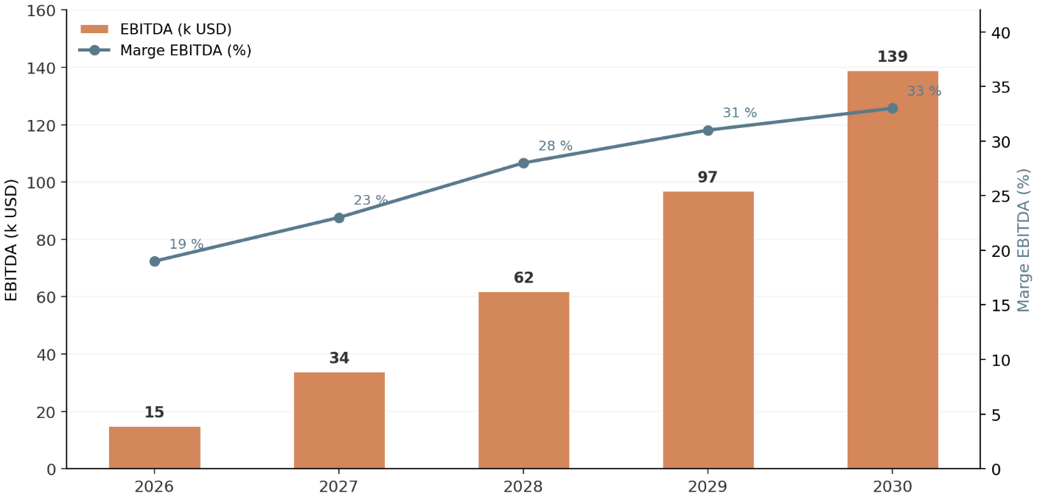
21.3 Évolution de l'EBITDA et de la marge opérationnelle

Figure 10 — Évolution de l'EBITDA et de la marge EBITDA 2026-2030 (source : modèle financier interne)
L'EBITDA progresse de 15 K $ en 2026 à 139 K $ en 2030. La marge EBITDA franchit un palier de transition à 19 % en 2026, année de montée en cadence post-investissement pendant laquelle les coûts fixes — dotations aux amortissements des équipements financés et salaire du commercial B2B recruté dès le deuxième mois — pèsent pleinement avant que les volumes ne les absorbent (cf. § 9.2), puis remonte de trois à cinq points par an : 23 % en 2027 — année qui intègre la rémunération des fondateurs dans les charges opérationnelles —, 28 % en 2028, 31 % en 2029 et 33 % en 2030. Cette trajectoire traduit les économies d'échelle sur la structure de coûts (mécanisation du criblage et du séchage, productivité des équipes portée de 0,63 à plus d'une tonne par mois et par ETP, mutualisation des charges fixes), la part croissante des ventes directes à meilleur prix unitaire et l'enrichissement du mix par la ligne protéines.

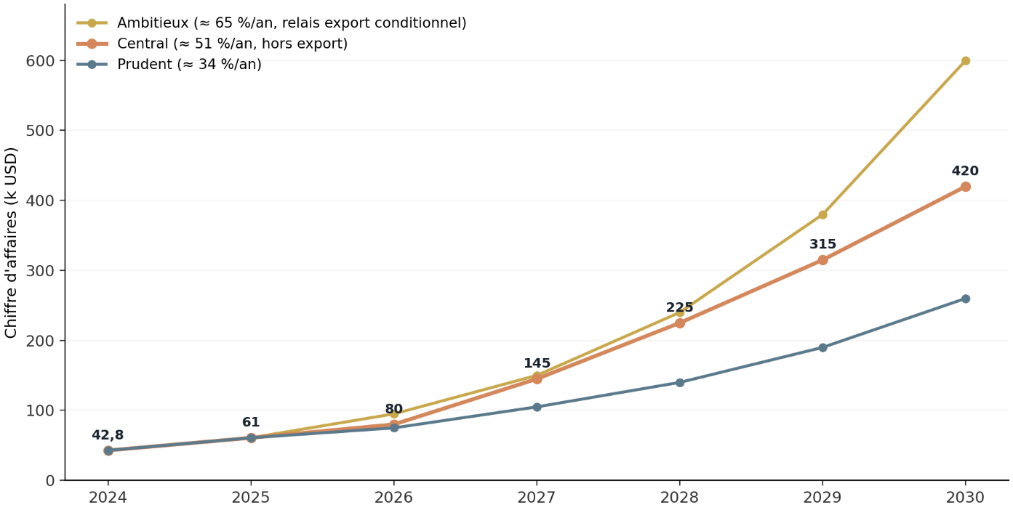
21.4 Évolution du chiffre d'affaires et scénarios

Figure 11 — Évolution du chiffre d'affaires 2024-2030 avec scénarios prudent, central et ambitieux (source : modèle financier interne)
Le scénario central correspond à une croissance soutenue mais séquencée, construite hors export. Le scénario prudent retient 260 K$ de chiffre d'affaires en 2030 ; le scénario central 420 K$ ; le scénario ambitieux 600 K$, dont la réalisation suppose une accélération commerciale et l'activation réussie d'un relais export après les validations requises. L'écart entre les scénarios doit être lu comme un écart d'exécution sur les volumes, le mix et le calendrier de commercialisation, et non comme une certitude de marché.

21.5 Saisonnalité mensuelle des revenus et des charges
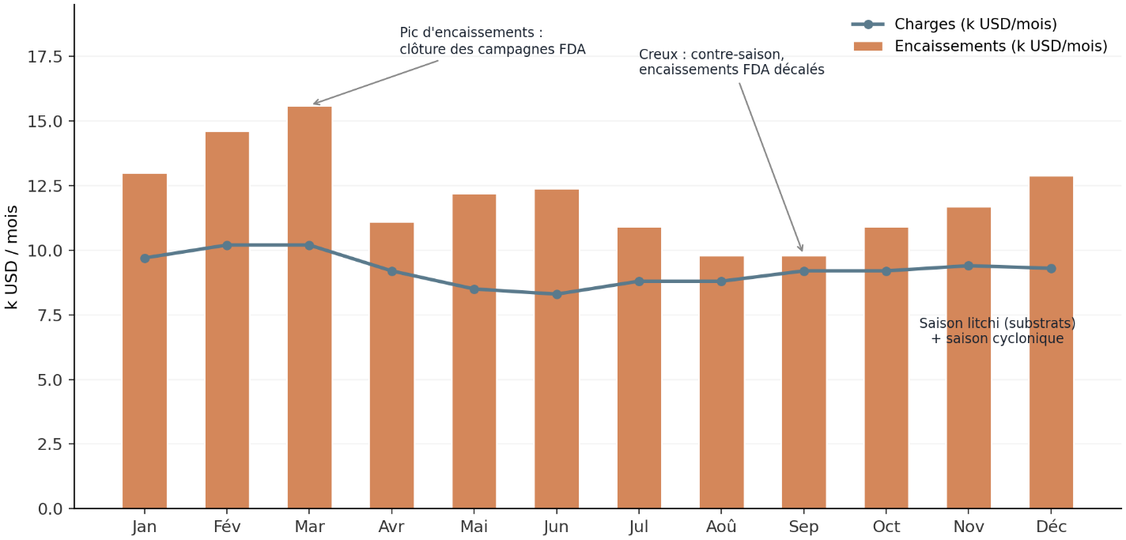
L'activité présente une saisonnalité marquée, jusqu'ici implicite dans les comptes annuels et désormais explicitée. Quatre facteurs se combinent : les programmes FDA sont liés aux campagnes agricoles (pics de livraisons en fin de campagne principale et aux semis de contre-saison) ; la saison du litchi (novembre-janvier) affecte l'approvisionnement (abondance de substrats, logistique renforcée) ; la saison cyclonique (novembre-avril) affecte la production et la logistique, comme l'a illustré le cyclone Gezani en février 2026 ; les paiements FDA à 90 jours créent des décalages de trésorerie prévisibles, les encaissements suivant les livraisons d'environ un trimestre. Le profil mensuel type ci-dessous (année pleine calibrée sur le compte 2027) montre des encaissements de 9,8 K à 15,6 K $ par mois, avec un pic en février-mars et un creux de juillet à octobre, les charges demeurant stables avec une légère hausse en saison cyclonique et litchi. Cette saisonnalité est intégrée au plan de trésorerie du Tableau 15 bis.

Figure 12 — Saisonnalité mensuelle des revenus et des charges sur 12 mois (année pleine type calibrée sur le compte prévisionnel 2027 ; source : modèle financier interne)

21.6 Bilan prévisionnel simplifié
Le bilan prévisionnel simplifié à l'horizon 2030 met en évidence une structure financière saine : un total de bilan qui progresse vers environ 660 K $, des capitaux propres représentant plus de trois quarts du financement permanent (capital de la SARL et réserves), des immobilisations corporelles d'environ 180 K $ (second hangar, ligne de séchage, équipements industriels), un actif circulant maîtrisé autour de 110 K $ de stocks et créances et une trésorerie disponible supérieure à 100 K $. La dette financière demeure contenue : l'entreprise est financée par son autofinancement, par le financement catalytique actuel et par les instruments de scale-up non dilutifs adossés aux actifs productifs qu'ils financent.

21.7 Flux de trésorerie prévisionnels et continuité de pilotage
La trésorerie générée après impôts, variation du BFR et CAPEX de maintenance progresse selon le tableau de flux de 12 K$ en 2026 à 103 K$ en 2030. Cette génération de cash permet de financer une partie croissante des investissements d'infrastructure à partir de 2027-2028, complétée si nécessaire par des instruments de scale-up. La politique de distribution reste conservatrice, avec réinvestissement prioritaire des bénéfices ; la rémunération cumulée des fondateurs de 6 millions de MGA par mois à partir de 2027 constitue la principale ponction récurrente. Le BFR est suivi en nombre de jours de chiffre d'affaires et en créances par échéance, avec une réserve initiale de 18 000 $ et une ligne BNI de sécurité non intégrée comme ressource indispensable au scénario central.

22. Hypothèses financières
Le modèle financier repose sur un ensemble d'hypothèses explicites, documentées et défendables, calibrées à partir des données opérationnelles observées sur trente mois — dont l'effectif réel de 16 ETP et les salaires CNAPS associés —, des référentiels sectoriels nommés (Banque mondiale, FAO, IFC, études académiques sur la bioconversion BSF) et des contraintes macroéconomiques de Madagascar (inflation, fiscalité, taux de change). Chaque hypothèse importante est identifiée comme telle et sa sensibilité est analysée en section 23.

22.1 Hypothèses opérationnelles
Tableau 18 — Hypothèses opérationnelles du modèle
Hypothèse | Valeur retenue | Justification
Capacité de production mensuelle 2025 (réalisée) | 10 T/mois | Capacité installée observée, taux d'utilisation de 100 %
Capacité de production mensuelle 2026 | 18 à 22 T/mois | Effet du CAPEX et de l'expansion financés ; fourchette positionnée au-dessus du point mort recalculé (§ 23.3)
Capacité de production mensuelle 2030 | 56 T/mois | Trajectoire semi-industrielle ; architecture du site compatible avec une configuration future de 3 T/jour
Effectif opérationnel 2025-2026 | 16 ETP (CNAPS) | 14 ouvriers à 267 000 MGA/mois et 2 chefs ouvriers à 287 000 MGA/mois, en place depuis 2024 (bulletins de paie en salle de données)
Trajectoire d'effectifs | 19 (fin 2026), 26 (2027), 34 (2028), 43 (2029), 52 (2030) | Calée sur la capacité et la productivité ; commercial B2B recruté au M+2
Productivité par ETP | 0,63 T/mois actuelle ; 1,0 à 1,1 T/mois après mécanisation | Gain porté par la mécanisation du criblage et du séchage financée par le ticket
Taux d'utilisation moyen | 83 à 88 % | Calibré sur les standards du secteur agro-industriel
Rendements de sortie retenus | 30 % frass sec + 15 % larves fraîches | Hypothèses internes de mass balance ; le solde correspond principalement à l’eau évaporée/recyclée et aux pertes de process.
Durée du cycle larvaire / densité d'inoculation | 14 jours / 5 à 10 larves/cm² | Paramètres opératoires standard BSF, documentés dans le SOP
Taux de conversion déchet → frass / déchet → larves | 30 % / 15 % (poids frais) | Conservation de la masse, cohérents avec les données internes et la littérature scientifique

22.2 Hypothèses commerciales
Tableau 19 — Hypothèses commerciales du modèle
Hypothèse | Valeur retenue | Justification
Prix moyen frass (canal FDA) | 1 890 MGA/kg (0,42 $) | Prix observé sur les contrats FDA 2024-2025
Prix moyen frass (direct B2B) | 2 000 MGA/kg (0,44 $) | Prix observé sur les ventes B2B directes
Prix moyen frass (export) | 2 500 MGA/kg (0,56 $) | Positionnement premium biologique
Prix larves séchées (B2B, dès 2027) | 1 500 à 1 800 $/tonne | Contrat cadre 2027, référentiel farine de poisson (1 500-2 200 $/T)
Taux de rétention clients | 60 % | Données internes sur 30 mois
Panier moyen par commande | FDA ≈ 1 200 $ ; B2B ≈ 450 $ ; B2C ≈ 14 $ | Décomposition par segment (Tableau 4 bis) ; moyenne globale indicative de 101 $
Valeur vie client ajustée (LTV) | ≈ 253 $ | 101 × (1 + 0,6 + 0,36 + …) = 101 / (1 − 0,6), pondérée par la rétention
Coût d'acquisition client ajusté (CAC) | 25 $ | Dépenses directes (15 $) et temps fondateur valorisé (10 $)
Ratio LTV / CAC ajusté | ≈ 10 | Supérieur à la médiane sectorielle de 3-5 (agro-distribution Afrique subsaharienne, IFC 2023)
Mix de revenus 2027 | 40 à 45 % hors FDA (42 % retenu) | Objectif de diversification accélérée (pipeline B2B + réseau revendeurs + protéines)
Mix de revenus 2030 | ≈ 54 % hors FDA (hors export) | Trajectoire de long terme, scénario central domestique
Progression annuelle des prix dans le modèle | +5 % / an à partir de 2027 | Appliquée aux références 2026 pour relier le CA à des volumes compatibles avec les capacités 2027-2030

22.3 Hypothèses macroéconomiques et financières
Tableau 20 — Hypothèses macroéconomiques et financières
Hypothèse | Valeur retenue | Source / justification
Taux de change MGA/$ | 4 500 | Taux moyen observé 2024-2025
Taux d'inflation annuel | 7 % | Banque Centrale de Madagascar (BFM)
Taux d'imposition | IS 20 % dès publication SARL | Code général des impôts de Madagascar ; exercices antérieurs sous régime personnel de l'EI, provisions pour contributions minimales incluses
Méthode d'amortissement | Linéaire | Référentiel comptable malgache
Taux d'actualisation (WACC) | 12 % | Standard des marchés émergents agro-industriels
Croissance du tarif énergie / des salaires | +6 % / +8 % par an | Observations JIRAMA 2020-2025 ; observations CNAPS Madagascar
Croissance du prix du frass / des larves séchées | +5 % / +8 % par an | Valorisation biologique croissante ; tension structurelle du marché de la farine de poisson
Rémunérations des fondateurs | 0 jusqu'en 2026 ; 6 000 000 MGA/mois cumulés dès 2027 (≈ 16 000 $/an) | Intégrées aux OPEX dès 2027 : le modèle est viable sans bénévolat permanent (référentiel Tableau 9 bis)
Dépréciation annuelle de l'Ariary | 5 à 8 % par an (test de sensibilité) | Compensée par l'indexation tarifaire plafonnée des contrats et la couverture naturelle des recettes futures en devises ; impacts détaillés au § 22.4

22.4 Limites et précautions méthodologiques
Le modèle financier présente quatre limites explicitement reconnues. Premièrement, les projections au-delà de vingt-quatre mois (2028-2030) comportent une marge d'incertitude significative et doivent être lues comme des trajectoires cibles, non comme des prévisions déterministes. Deuxièmement, la conversion en $ applique un taux fixe de 4 500 MGA : une dépréciation annuelle de 5 à 8 % est testée en sensibilité ; l'exposition réelle porte surtout sur les consommations importées de rechange, absorbée par l'indexation tarifaire plafonnée des contrats B2B et par le repositionnement du mix vers la ligne protéines dont les prix sont référencés en devise. Troisièmement, le modèle suppose des conditions opérationnelles stables en moyenne, ce que des chocs ponctuels (cyclones, sécheresses, épizooties) peuvent affecter ; le stress-test de la section 23 chiffre cette résilience et la saisonnalité est explicitée en section 21.5. Quatrièmement, le calendrier d'encaissement institutionnel introduit une contrainte de liquidité incompressible, prise en charge par la réserve BFR de 18 000 $ dimensionnée à 120 jours, pilotée mensuellement (Tableau 15 bis) et adossée à la ligne de crédit court terme BNI.

23. Analyse de sensibilité
L'analyse de sensibilité évalue la robustesse du modèle face à des variations des hypothèses clés et identifie les variables les plus déterminantes. Quatre analyses sont présentées : une analyse par scénarios globaux (prudent, central, ambitieux) testant une conjonction de variations cohérentes, un stress-test de choc combiné mesurant la résilience en cas d'aléas majeurs cumulés, une analyse univariée isolant l'effet de chaque variable clé, et une analyse du point mort recalculé sur les coûts fixes réels post-investissement.

23.1 Analyse par scénarios globaux
Tableau 21 — Scénarios financiers à horizon 2030
Scénario | CA 2030 (k $) | EBITDA 2030 (k $) | Marge EBITDA
Prudent (croissance moyenne ≈ 34 % par an) | 260 | 75 | 29 %
Central (croissance moyenne ≈ 51 % par an, hors export) | 420 | 139 | 33 %
Ambitieux (≈ 65 % par an, relais export conditionnel après certification) | 600 | 235 | 39 %
Stress-test (cyclone majeur, contraction FDA de 50 %, retard B2B de six mois) | 195 | 8 | 4 %
Le scénario prudent correspond à une montée en capacité plus lente et à une diversification commerciale décalée ; le chiffre d'affaires 2030 atteint 260 K$ avec un EBITDA de 75 K$. Le scénario central combine les capacités projetées, la diversification domestique et les prix retenus. Le scénario ambitieux suppose une accélération de la commercialisation et un relais export conditionnel après certification. Le stress-test combine un cyclone majeur affectant deux trimestres de production, une baisse de 50 % des achats FDA et un décalage de six mois du développement B2B. Il montre une forte compression de la rentabilité et un EBITDA de seulement 8 K$ en 2030 : le projet reste proche de l'équilibre, mais ce scénario n'autorise ni dépenses discrétionnaires importantes ni nouvelle expansion sans rétablissement du niveau de ventes.

23.2 Analyse de sensibilité univariée
L'analyse univariée teste l'impact d'une variation isolée de chaque variable clé sur le résultat. Les variables testées sont le prix de vente moyen du frass (±10 %), le volume de production mensuel (±15 %), le coût des matières premières et substrats (±20 %), le taux d'utilisation de la capacité (±10 points) et le prix des larves séchées (±10 %). Pour chaque ligne, l'effet est exprimé en cumul sur les cinq exercices 2026-2030, après impôt.
Tableau 22 — Sensibilité du résultat net cumulé 2026-2030 aux variations des variables clés
Variable | Variation | Effet sur le résultat net cumulé 2026-2030 (après impôt)
Prix de vente du frass | +10 % / −10 % | +73 / −73 K $
Volume de production | +15 % / −15 % | +55 / −55 K $
Coût des matières premières et substrats | +20 % / −20 % | −31 / +31 K $
Taux d'utilisation de la capacité | +10 / −10 points | +21 / −21 K $
Prix des larves séchées | ±10 % | ±16 K $
La lecture du tableau confirme que le volume produit et le prix de vente sont les variables les plus structurantes. La protection repose sur la diversification commerciale, la qualification de plusieurs comptes, la contractualisation progressive des sources de substrats, l'amélioration de la productivité et la qualité du produit. Tant que les contrats d'exclusivité ne sont pas effectivement signés, ils sont traités comme des mesures prévues et non comme une sécurité déjà acquise.

23.3 Analyse du point mort opérationnel
Le point mort est calculé sur deux seuils distincts. Pour l’équilibre EBITDA, les charges fixes identifiées d’environ 26,4 K$ sont rapportées à une marge contributive de 2,25 K$/t issue du modèle 2026, soit environ 11,7 T/mois. Après prise en compte des amortissements, le seuil de couverture des charges fixes et de la dépréciation est d’environ 16,1 T/mois. La cible 18–22 T/mois crée ainsi une marge de sécurité opérationnelle, sous réserve d’atteindre le niveau de prix et de marge prévu.
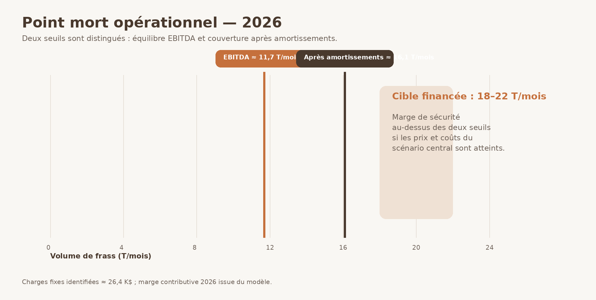
Figure 13 — Analyse du point mort opérationnel 2026 : seuil EBITDA ≈11,7 T/mois ; seuil après amortissements ≈16,1 T/mois

24. KPI, milestones et trajectoire de financement
La présente section fusionne le tableau de bord des KPI, le planning des milestones et la trajectoire de financement : ces trois outils forment le référentiel unique de pilotage et de reporting de la période d'exécution. Chaque KPI est relié à un poste d'allocation du financement et à un milestone temporel, ce qui permet au financeur de suivre l'effet de levier du capital catalytique et à la direction de piloter en temps réel.

24.1 Tableau de bord des KPI : réalisé 2025 et cibles 2026-2027
Tableau 23 — Tableau de bord des KPI opérationnels, commerciaux et financiers
KPI | 2025 (gestion) | 2026 (cible) | 2027 (cible)
Production mensuelle (T/mois) | 10 | 18-22 | 26
Taux d'utilisation de la capacité | 100 % | 88 % | 85 %
Chiffre d'affaires annuel (k $) | 61 | 80 | 145
EBITDA (k $) | 12 | 15 | 34
Marge EBITDA (%) | 20 % | 19 % | 23 %
Bénéficiaires / points suivis (cumul) | 930 | 1 300 | 2 500
Taux de rétention clients | 60 % | 65 % | 70 %
Comptes B2B actifs | 5 | 8 | 12
Revenus protéines larvaires (k $) | 0 | 0 | 15
Part du chiffre d'affaires hors FDA | 13 % | 30 % | 40-45 %
Effectifs salariés (ETP CNAPS) | 16 | 19 | 26
Déchets valorisés (T/an) | 400 | 750 | 900
Agriculteurs soutenus (cumul) | 430 | 640 | 900
Tableau 23 bis — Tableau de bord « investor ready » : définitions, sources de vérification et fréquences de reporting
Indicateur | Définition opérationnelle | Source de vérification | Fréquence de reporting
Production mensuelle | Tonnes de frass séché et conditionné sorties du site sur le mois | Fiches de pesée journalières consolidées + photos horodatées des lots | Mensuel (J+5 ouvrés)
Qualité produit | Conformité NPK, humidité et absence de pathogènes aux spécifications du lot-type | Rapports laboratoire joints à chaque lot commercialisé | Par lot
Trésorerie | Solde bancaire net au dernier jour ouvré, dont réserve BFR affectée | Relevés bancaires BNI et balance de trésorerie prévisionnelle | Mensuel
Clients B2B | Comptes ayant passé au moins une commande > 2 T sur le trimestre | Factures et bons de livraison archivés | Trimestriel
Créances en date | Âge médian des créances clients FDA et B2B (pilotage du risque de délai) | Balance âgée établie depuis la comptabilité | Mensuel

24.2 Feuille de route qualité et certifications
La montée en qualité est séquencée en quatre étapes, chacune adossée à une échéance, un coût et un KPI de vérification. Les deux premières sont financées par le présent ticket ; les suivantes relèvent du palier 2 et conditionnent l'ouverture des marchés à plus forte valeur ajoutée, notamment le canal export (sections 6.5 et 10.4).
Tableau 24 bis — Feuille de route qualité et certifications
Étape | Échéance | Coût | KPI
Lot-type frass validé (NPK, humidité, pathogènes) | M+9 | Inclus dans le poste qualité (2 000 $) | Conformité 100 %
HACCP mis en place | T2 2027 | ≈ 5 000 $ | Audit interne conclu
ISO 22000 engagée | T4 2027 | 12 000 $ | Certification obtenue
Labellisation biologique | T2 2028 | ≈ 8 000 $ | Label obtenu
Clause de sauvegarde : en cas de non-atteinte de plus de 60 % des KPI à M+12, un plan de redressement est soumis au financeur dans un délai de 30 jours. En cas d'échec du redressement, les actifs financés — équipements d'une valeur résiduelle estimée à environ 15 000 $ au douzième mois — sont mobilisables en garantie. L'entreprise s'engage à un reporting trimestriel transparent, établi sur les définitions du Tableau 23 bis et remis au plus tard 45 jours après la fin de chaque trimestre.

24.3 Milestones associés au financement catalytique
Les milestones sont calés sur les vingt-quatre mois qui suivent le déboursement, avec une séquence précise reliant chaque tranche d'investissement à un résultat opérationnel mesurable : cette logique permet au bailleur de conditionner les tranches suivantes à l'atteinte des objectifs et à la direction de structurer l'exécution.
Tableau 24 — Milestones opérationnels et commerciaux associés au financement
Période | Investissement | Action | KPI cible | Résultat attendu
M+1 à M+3 | CAPEX et expansion (13,5 K) | Acquisition et installation des équipements, dont sécheurs larves | Livraison et mise en service | Capacité mensuelle portée de 10 à 18 T
M+2 à M+6 | Expansion et RH (6,5 K) | Bacs et infrastructure climatique ; commercial (M+2) et formation | Production mensuelle ≥ 14 T | Coût de revient inférieur à 1 000 MGA/kg
M+3 à M+11 | Commercial B2B (8 K) | Déploiement du pipeline qualifié de dix comptes (Tableau 10 bis) | Au moins 3 nouveaux clients B2B hors FDA validés | Mix hors FDA porté de 13 % à environ 30 % puis 40-45 % en 2027
M+6 à M+9 | Qualité (2 K) | Mise en place du contrôle qualité et du lot-type | Lot-type validé (NPK, humidité, pathogènes) | Éligibilité aux marchés à plus forte valeur ajoutée
En continu | Réserve BFR (18 K) | Amortissement des créances FDA et stocks tampon | Trésorerie ≥ 2 mois d'OPEX (Tableau 15 bis) | Aucune tension de paiement pendant la montée en cadence
M+9 à M+12 | Contingence (6 K) | Absorption des aléas d'installation sur justificatif | Écarts résorbés sans dérive budgétaire | Plan initial tenu au budget
M+12 à M+24 | Total (50 K) | Validation de la trajectoire ; préparation palier 2 | CA annuel ≥ 80 K $ puis ≥ 145 K $ ; EBITDA ≥ 15 K $ | Éligibilité au prêt à impact / subvention scale-up (200-500 K $)

24.4 Trajectoire de financement : du catalytique à l'autonomie financière
Le financement catalytique de 50 000 $ est conçu comme une séquence de causalité économique stricte : investissement, équipement, capacité, production effective, ventes, revenus, rentabilité, validation commerciale, éligibilité au financement suivant. Chaque maillon est conditionné par le précédent, ce qui rend le risque de détournement d'usage minimal et l'effet de levier maximal. Le plan s'organise en deux phases : la phase 1, financée par le présent ticket, concentre les ressources sur la consolidation du frass et du marché B2B domestique — la montée commerciale de la ligne larves étant plafonnée à la part validée de l'enveloppe biologique — ; la phase 2 (protéines accélérées et relais export) ne se déclenche qu'à la réunion conjointe de trois critères objectifs : (a) dix comptes B2B frass récurrents servis, (b) certification qualité obtenue (lot-type certifié puis ISO 22000) et (c) lettre d'intention d'un acheteur de farine de larves issue des cibles du Tableau 5 bis.
Palier 1 (2026) — financement catalytique de 50 K $. Déblocage conditionné à la publication définitive de l'immatriculation de la SARL, avec la procédure de repli sur pièces de la section 19.1 en cas de retard administratif. Objectifs : capacité de 10 à 18-22 tonnes par mois, industrialisation de la ligne larves, validation du lot-type qualité, trois comptes B2B hors FDA en douze mois puis cinq sur vingt-quatre, 80 K $ de chiffre d'affaires pour un EBITDA de 15 K $. Palier 2 (2027-2028) — prêt à impact ou subvention scale-up de 200 à 500 K $. Capacité de 26 à 36 tonnes par mois, second hangar, extension de la ligne protéines sous critères de phase, plan export après certification ISO 22000 (12 000 $ d'assistance technique, dix-huit à vingt-quatre mois), chiffre d'affaires de 145 à 315 K $ pour un EBITDA de 34 à 62 K $. Palier 3 (2028-2029) — dette mezzanine verte de 1 à 3 M $. Dimensionnement semi-industriel (46 puis 56 tonnes mensuelles, architecture compatible avec 3 tonnes par jour), chiffre d'affaires de 315 à 420 K $ pour un EBITDA de 97 à 139 K $ ; le caractère vert de l'instrument est documenté par la trajectoire ESG (économie circulaire, CO2e évitées selon la méthodologie EPA ajustée, inclusion rurale). Palier 4 (2030 et au-delà) — autofinancement et dette bancaire classique. Au-delà d'un EBITDA annuel supérieur à 139 K $, la trajectoire évolue vers l'autofinancement prioritaire et l'instrumentation de marché standard.
Tableau 25 — Synthèse de la trajectoire de financement et effet catalytique
Palier | Année | Instrument et montant | CA cible (k $) | EBITDA cible (k $)
Palier 1 — catalytique (sollicité) | 2026 | Financement catalytique — 50 K $ | 80 | 15
Palier 2 — scale-up | 2027-2028 | Prêt à impact / subvention scale-up — 200 à 500 K $ | 145-315 | 34-62
Palier 3 — industriel | 2028-2029 | Dette mezzanine verte — 1 à 3 M $ | 225-420 | 62-139
Palier 4 — autonomie | 2030+ | Autofinancement et dette bancaire classique | 420 et plus | 139 et plus
L'effet catalytique du ticket repose sur une chaîne de causalité mesurable : investissement productif, capacité disponible, volumes, ventes, génération de marge et renforcement de la trésorerie. Dans le scénario central, les flux modélisés donnent une VAN indicative d'environ 110 K$ au taux d'actualisation de 12 %, un TRI mathématique d'environ 56,6 % et un délai de récupération actualisé d'environ 2,7 ans. Ces métriques décrivent le scénario financier retenu ; elles ne constituent ni une promesse de rendement ni une valorisation de l'entreprise.

25. Conclusion : dossier d'investissement

25.1 Synthèse : pourquoi financer Bio Source Farm
Cinq éléments convergents soutiennent le financement catalytique. Premièrement, l'entreprise répond à un besoin concret de valorisation des déchets organiques et d'accès à des intrants agricoles locaux. Deuxièmement, trente mois d'exploitation ont permis de construire une preuve opérationnelle et commerciale, avec 80 210 $ de chiffre d'affaires certifié sur les deux exercices clos et environ 116 000 $ de chiffre d'affaires cumulé incluant le second semestre 2026 encore en consolidation. Troisièmement, le savoir-faire opérationnel est documenté par un SOP industriel et par l'expérience acquise à Toamasina. Quatrièmement, le ticket de 50 000 $ est fléché vers des actifs et des fonctions identifiables, avec des KPI et des jalons associés. Cinquièmement, la croissance est séquencée : le scénario central reste domestique, l'export et les investissements lourds étant conditionnés à des preuves commerciales, qualité et réglementaires.

25.2 Appel à la décision
Bio Source Farm sollicite un financement catalytique de 50 000 $ selon le mécanisme de décaissement par tranches décrit dans le plan d’investissement. Le financement vise un palier de production de 18–22 T/mois, la qualification de la ligne protéines, la diversification commerciale et la sécurisation du besoin en fonds de roulement. Les résultats futurs restent conditionnés à l’exécution opérationnelle, à la conversion du pipeline en engagements et à la validation réglementaire des nouveaux produits. Les pièces comptables, juridiques, commerciales et opérationnelles sont disponibles dans la data room.

26. Annexes essentielles

Annexe A — Fiche signalétique de l'entreprise
Les éléments d'identification figurent au Tableau 1 (section 2) : raison sociale Bio Source Farm (B.S.F.) ; EI en cours de conversion en SARL (statuts déposés chez notaire, achèvement au plus tard au T4 2026), déblocage des fonds conditionné à la publication de l'immatriculation au registre du commerce et des sociétés, avec la procédure de repli sur pièces décrite en section 19.1 ; NIF 6 005 477 481 ; numéro statistique 74908 31 2021 0 00398 ; exercice fiscal du 1er juillet au 30 juin, exercices clos et certifiés 2023-2024 et 2024-2025 ; siège social à Mangarivotra Sud et site opérationnel à Ambalamanasy, Toamasina ; commissaire aux comptes RAKAJY Paul Philibert (Antananarivo) ; compte bancaire BSF BNI N°00005 00037 74375430001 71. La copie des statuts en cours d'enregistrement, l'attestation notariale et le calendrier administratif détaillé figurent dans la salle de données (Annexe H).

Annexe B — Synthèse des comptes certifiés (exercices 2023-2024 et 2024-2025)
Exercice clos le 30 juin 2024 : chiffre d'affaires de 146,0 millions d'Ariary (32 430 $), résultat net de 41,3 millions d'Ariary (9 180 $). Exercice clos le 30 juin 2025 : chiffre d'affaires de 215,0 millions d'Ariary (47 780 $), résultat net de 66,6 millions d'Ariary (14 790 $). Cumul des deux exercices : 361,0 millions d'Ariary de chiffre d'affaires (80 210 $) et 107,9 millions d'Ariary de résultat net (23 970 $). Situation au 30 juin 2025 : total du bilan de 131,7 millions d'Ariary (29 270 $), dont immobilisations corporelles nettes de 21,8 millions, stocks de 31,4 millions, créances clients de 12,4 millions et trésorerie en banque de 66,1 millions d'Ariary (14 690 $). Capital social : 20 millions d'Ariary. Dettes financières : néant. Les rapports du commissaire aux comptes, établis en avril 2025 et mars 2026 respectivement, certifient l'image fidèle des comptes conformément au référentiel comptable en vigueur à Madagascar ; les rapports exhaustifs sont consignés dans la salle de données (Annexe H). Les fonds du Prix Pierre Castel 2024 y figurent également tracés poste par poste (6 500 $ d'équipements, 3 500 $ de fonds de roulement). Les données du S2 2025 (juillet-décembre) sont issues de la comptabilité interne et seront certifiées à la clôture de l'exercice 2025-2026.

Annexe C — Glossaire technique et financier
BSF : Black Soldier Fly, mouche soldat noire (Hermetia illucens) mais aussi l’acronyme de la société Bio Source Farm.
DOL : Day Old Larvae, jour après éclosion.
Frass : résidu organique issu de la bioconversion par les larves BSF, utilisé comme engrais organique.
NPK : azote, phosphore, potassium.
FDA : Fonds de Développement Agricole, institution étatique malgache.
EI / SARL : Entreprise Individuelle / Société à Responsabilité Limitée.
RCS : registre du commerce et des sociétés.
OMAPI : Office Malgache de la Propriété Intellectuelle.
Condition suspensive : clause faisant dépendre la validité d'un engagement de la réalisation d'un événement futur et incertain, ici la publication de l'immatriculation SARL.
SOP : manuel de procédures opératoires standard.
EBITDA : excédent brut d'exploitation.
CAPEX / OPEX : dépenses d'investissement / opérationnelles.
BFR : besoin en fonds de roulement ; désigne ici la réserve affectée aux créances et stocks tampon.
TAM/SAM/SOM : marché total adressable, adressable servable, cible obtentionnable.
LTV / CAC : indicateurs de valeur vie client et de coût d'acquisition ; utilisés ici à titre directionnel et par canal.
ETP : équivalent temps plein. Salle de données (data room) : espace documentaire sécurisé regroupant les pièces justificatives mises à disposition du financeur.
Financement catalytique : capital public ou philanthropique destiné à débloquer un palier de développement non finançable par le marché.
Prêt à impact : dette consentie sur critères sociaux et environnementaux. Subvention scale-up : don de croissance destiné à franchir un palier industriel.
Dette mezzanine verte : dette subordonnée adossée à des actifs productifs à impact climat.

Annexe D — Sources et références
Réf. | Domaines / Affirmations | Source Officielle & Preuve Consultable | Statut & Lien de Vérification
[1] | Importations d'engrais à Madagascar (35,21 M$ en 2024) | UN COMTRADE / World Bank WITS (HS Code 31 - Fertilizers imports to Madagascar). | UN COMTRADE / World Bank WITS — HS 31, Madagascar imports, 2024. Donnée consultée le 28 août 2026.
[2] | Génération de déchets solides municipaux (3,77 Mt/an) | World Bank Group — Report "What a Waste 3.0: A Global Snapshot of Solid Waste Management to 2050". | Base de données publiques World Bank Open Data / Données résidus urbains Madagascar.
[3] | Accompagnement accélération climat | Conservation International Madagascar — Adaptation Accelerator Program (AAP). | Programme de soutien aux initiatives d'adaptation au changement climatique (CI / CEPF / GCF).
[4] | Agronomie & Efficacité du Frass BSF | MDPI Insects Journal (2024) — "Larval Frass of Hermetia illucens as Organic Fertilizer: Composition and Beneficial Effects on Different Crops" (Lomonaco et al.). | Article académique à comité de lecture (DOI: 10.3390/insects15040293).
[5] | Recherche appliquée locale | Travaux académiques indépendants Madagascar — (Études d'impact du frass d'insectes en agroécologie, Université d'Antananarivo / Ramiandatsoa et al.). | Thèses et mémoires universitaires déposés auprès des facultés d'Agronomie.
[6] | Performances financières, Unit Economics & Projections | Bio Source Farm (B.S.F.) — États financiers clos 2023-2024 et 2024-2025 audités et certifiés sans réserve par le Commissaire aux Comptes ; Manuel SOP v1.0 interne. | Rapports d'audit et pièces comptables certifiées fournies dans le Data Room du projet.
[7] | Canal institutionnel & Financements ruraux | Fonds de Développement Agricole (FDA) — Ministère de l'Agriculture et de l'Élevage de Madagascar (MINAE). | Registre institutionnel des conventions et partenariats d'approvisionnement en intrants.
[8] | Facilité de trésorerie bancaire | BNI (Groupe Axian) — Accords de lignes de crédit d'exploitation court terme. | Attestation bancaire / Contrat d'ouverture de crédit de BFR d'exploitation.
[9] | Reconnaissance & Prix d'Entrepreneuriat | Fonds Pierre Castel & Groupe CASTEL / Star Madagascar — Prix Pierre Castel 2024 (2e Prix Lauréat National Madagascar). | Communiqués officiels du Fonds Pierre Castel et Palmarès de l'Édition 2024.
[S10] | Concurrence BSF directe à Toamasina — BSF Tamatave | Miarakap — fiche entrepreneur BSF Tamatave, activité BSF et valorisation des larves/frass, région Atsinanana. https://miarakap.com/entrepreneur/bsf/ | Source externe consultée en août 2026
[S11] | Concurrence BSF protéines — EXA Feed | Miarakap — fiche entrepreneur EXA Feed, production de farine protéinée à base de BSF, Analamanga. https://miarakap.com/entrepreneur/exa-feed/ | Source externe consultée en août 2026
[S1] Banque mondiale — Madagascar: Environmental Analysis / Municipal Solid Waste. Données de référence utilisées : environ 3,77 Mt de déchets solides municipaux générés en 2016 ; 96,7 % orientés vers des dépôts à ciel ouvert. Source : World Bank document repository. https://documents1.worldbank.org/curated/en/099082724062527226/pdf/P1796861ca217605919f1bd282a7f19a206.pdf
[S2] Fonds Pierre Castel — Prix Pierre Castel 2024. Tendry RASOLOMAMPIONONA / Bio Source Farm, Madagascar : 2e Lauréat national, catégorie Économie circulaire. Le rapport d’activités 2024 et la page des lauréats documentent la distinction et le projet. https://www.fonds-pierre-castel.org/prix-pierre-castel/edition-2024/
[S3] Ramiadantsoa T. et al. (2026), PLOS ONE, “Optimizing Black Soldier Fly frass fertilizer rates for maize and soybean production in Madagascar”, DOI 10.1371/journal.pone.0343378. Étude de terrain sur doses, rendements et seuils économiques du frass BSF à Madagascar. https://doi.org/10.1371/journal.pone.0343378

[S4] Projet Pôles Intégrés de Croissance (PIC3), Madagascar — pages officielles du programme et AMI C-506/2026 sur l’accélération des secteurs agribusiness et digital. https://www.pic.mg/ ; https://www.pic.mg/projet-pic-madagascar/category/consultants/2
[S5] US EPA — WARM Version 16, Organic Materials, December 2023. Exhibit 1-46 : facteurs d’émission de mise en décharge ; 0,50 MTCO2e/short ton pour “Food Waste” dans le scénario présenté. Utilisé ici comme proxy méthodologique, non comme mesure certifiée de Bio Source Farm.https://www.epa.gov/system/files/documents/2023-12/warm_organic_materials_v16_dec.pdf
[S6] World Bank / WITS / UN Comtrade — Madagascar, Fertilizers (HS 31), imports, 2023 : 28 912,71 K$. Sous-position HS 3105 : 19 220,67 K$ et 26 717 500 kg. https://wits.worldbank.org/trade/comtrade/en/country/MDG/year/2023/tradeflow/Imports/partner/ALL/product/31
[S7] FAO GLOBEFISH — “China demand and lower quotas lift fishmeal and fish oil prices”, 23 July 2026. Quotas réduits au Pérou et au Chili ; farine “Super Prime” FOB Pérou à 2 500 $/t en mai 2026. https://www.fao.org/in-action/globefish/news-events/news/news-detail/china-demand-and-lower-quotas-lift-fishmeal-and-fish-oil-prices/en
[S8] Spranghers T. et al. (2017), Journal of the Science of Food and Agriculture, “Nutritional composition of black soldier fly (Hermetia illucens) prepupae reared on different organic waste substrates”, 97, 2594–2600. https://doi.org/10.1002/jsfa.8081
[S9] Madagascar — cadre réglementaire alimentation animale : Décret n°60-024 sur la fabrication et la vente des produits destinés à l’alimentation des animaux (FAOLEX) ; Direction générale des douanes, Tarif 2024, chapitre 23 relatif aux aliments préparés pour animaux. https://www.ecolex.org/details/legislation/decret-no60-024-reglementant-la-fabrication-et-la-vente-des-produits-destines-a-lalimentation-des-animaux-lex-faoc203236/ ; https://www.douanes.gov.mg/srcs/uploads/2024/01/Tarif-2024-APRES-LFI-2024.pdf

Annexe E — Liste des tableaux et des figures
Tableaux.
Tableau 1 — Fiche signalétique.
Tableau 1 bis — Références de marché et preuves de demande.
Tableau 2 — Chaîne opérationnelle de bioconversion.
Tableau 3 — Catalogue produits.
Tableau 4 — Segmentation clients.
Tableau 4 bis — Structure de la base commerciale.
Tableau 5 — Matrice concurrentielle.
Tableaux financiers, opérationnels, ESG, KPI et milestones — sections 9 à 24.
Figures.
Figure 1 — Références de marché vérifiables.
Figure 2 — Traction historique sur 30 mois.
Figure 3 — Mix de revenus.
Figure 4 — Structure des coûts.
Figure 5 — Capacité et utilisation.
Figure 6 — Production frass vs marché.
Figure 7 — Trajectoire des instruments de financement 2026-2030
Figure 8 — Tableau de bord ESG
Figures 9 à 13 — financement, EBITDA, scénarios, saisonnalité et point mort.

Annexe F — Curriculum vitæ synthétiques des cinq fondateurs
Fondateur | Parcours synthétique
RASOLOMAMPIONONA Tendry Ny Aina Joelson — Gérant fondateur | Environmentaliste de formation (université de Toamasina), initiateur du projet en 2021 après deux ans de recherche appliquée sur l'acclimatation de Hermetia illucens aux substrats tropicaux malgaches ; pilote la stratégie générale, les relations institutionnelles (PIC3/ACCELEREO, FDA, réseau Prix Pierre Castel) et la coordination technique du SOP industriel.
RASAMIMANANA Faly — Développement institutionnel et partenariats | Vingt ans d'expérience dans le commerce institutionnel à Madagascar ; a structuré le contrat cadre FDA et les partenariats institutionnels, pilote le développement des grands comptes et la préparation des financements de scale-up.
Zafilahy Jos — Production et Lean Management | Spécialiste de l'amélioration continue (Lean Six Sigma) ; conçoit les flux d'atelier, standardise les postes de criblage et de séchage et anime la démarche Kaizen qui fonde la documentation du manuel SOP.
MAMPIONONA — Chef de production | Expérimenté dans la conduite d'unités agroalimentaires artisanales puis semi-industrielles ; responsable de la planification des cycles larvaires, du suivi journalier des paramètres biologiques et de la formation pratique des opérateurs. Désigné au plan de continuité de direction pour la production (section 19.4).
RASOAVINJATO Mirana Carol — Ventes et Ressources Humaines | En charge du développement commercial direct, du service clients et de l'administration du personnel (CNAPS, paie, sécurité au travail) ; coordonne le réseau de revendeurs et les démonstrations terrain. Désignée au plan de continuité de direction pour le commercial (section 19.4).
Les conditions de rémunération actuelles et cibles de chacun sont détaillées au Tableau 9 bis (section 14.1) ; leurs contrats de mission et les engagements de confidentialité associés figurent dans la salle de données (Annexe H).

Annexe G — Synthèse des clauses du contrat exclusif type de collecte de substrats
Le contrat exclusif de collecte proposé aux fournisseurs majeurs (SCRIMAD, MAFI, élevages avicoles, restaurants) est conclu pour trois ans renouvelables par tacite reconduction, avec : exclusivité géographique de collecte sur le périmètre concerné ; volumes minimum garantis mensuels avec tolérance saisonnière contractuelle (litchi, cyclones) ; conditions tarifaires verrouillées avec indexation transparente plafonnée annuellement ; pénalités plafonnées et symétriques de rupture anticipée ; engagement de conformité sanitaire des substrats ; clauses de force majeure incluant les événements climatiques majeurs avec reprise négociée ; règlement amiable obligatoire avant toute instance ; droit applicable malgache. Le modèle intégral est disponible dans la salle de données (Annexe H) et sa signature avancée constitue l'un des jalons qualité de la première année d'exécution.

Annexe H — Inventaire de la salle de données (data room) et calendrier administratif
Les pièces justificatives suivantes sont constituées et mises à disposition du financeur dans la salle de données électronique sécurisée : rapports d'audit intégraux des exercices 2023-2024 et 2024-2025 (RAKAJY Paul Philibert) ; cadre d'engagement FDA couvrant les programmes VAT, TVE, BRICK et PURPA 2026-2027 ; fiches de paie et déclarations CNAPS des seize salariés attestant la structure salariale (14 ouvriers à 267 000 MGA/mois, 2 chefs ouvriers à 287 000 MGA/mois) ; calendrier administratif détaillé de la conversion en SARL, avec les étapes déjà franchies et les dates prévues ; photographies du site et plan cadastral ; lettre de la BNI confirmant l'existence et les conditions de la ligne de crédit court terme ; statuts de la SARL en cours d'enregistrement et attestation notariale, à compléter par le récépissé de publication ; modèle intégral du contrat exclusif de collecte (Annexe G) ; contrats de mission des cinq fondateurs, engagements de confidentialité et curriculum vitæ (Annexe F) ; analyses laboratoire NPK, humidité et pathogènes des derniers lots ; listes de distribution FDA et registres de ventes directes à l'appui du décompte des 430 agriculteurs soutenus ; factures types clientes et balance âgée au 30 juin 2025. L'accès est individuel, nominatif et journalisé ; la liste fait l'objet d'une mise à jour continue jusqu'à la décision du comité.

Annexe I — Analyse DCF simplifiée du scénario central
Cette analyse actualisée complète le compte de résultat sans assimiler le TRI à un rendement garanti du financeur. Elle applique un taux d’actualisation de 12 % retenu dans le modèle et rend explicites les principales hypothèses de flux. Le ticket initial de 50 K$ est traité comme sortie de trésorerie en année 0. Les investissements de maintenance et variations de BFR ci-dessous sont des hypothèses de modélisation prudentes destinées à tester la capacité du scénario central à générer du cash après déploiement.

K$ | 2026 | 2027 | 2028 | 2029 | 2030
EBITDA | 15 | 34 | 62 | 97 | 139
Impôt | (1) | (4) | (8) | (13) | (19)
∆ BFR de modélisation | (2) | (3) | (4) | (5) | (5)
CAPEX maintenance | — | (5) | (8) | (10) | (12)
Flux net | 12 | 22 | 42 | 69 | 103
Facteur d’actualisation | 0,893 | 0,797 | 0,712 | 0,636 | 0,567
Flux actualisé | 10,7 | 17,5 | 29,9 | 43,9 | 58,4

Investissement initial : (50 K$). VAN indicative au taux de 12 % : environ 110 K$. TRI mathématique du profil de flux ci-dessus : environ 56,6 %. Délai de récupération actualisé : environ 2,7 ans. Ces indicateurs sont des propriétés du scénario financier modélisé ; ils ne constituent ni une promesse de rendement, ni une valorisation de l’entreprise, ni un rendement contractuel du financeur.

